FAZEKASSÁG

A moldvai falusi nép korunkig széltében szabadtűzhelyen főzött, mégpedig
— a máléfőző réz- vagy öntöttvas-üst meg a háromlábú serpenyő kivételével
— agyagedényben, rendszerint a tűzhely parazsa és forró hamuja közé állított
fazékban. A fazékon kívül a tejes- és vizesedény, a savanyúság- és zsírtartó,
a tál- és csuporfélék mind csupa cserépholmi volt. Az 1950-es években a csángó
háztartás még meglepően kevés gyári vas-, bádog-, porcelán és üvegedényt
használt (plasztik edényt pedig nem is látott), s így nem csupán a környékbeli
fazekasság tartotta magát javában, hanem az otthoni piacukat jórészt elvesz-
tett közeli háromszéki és csíki fazekasgócok — Bereck, Dánfalva s főleg a
fekete edényt készítő Madaras — megmaradt fazekasai rendszeresen „faluz-
tak” a Tatros és Szeret mentén.¹
Hogy a cserépedények eme általános használata ellenére Moldvában arány-
lag kevéssé változatos, egyszerű termékeket előállító és kevés számú fazekas-
központ volt, az egyrészt a szerény táplálkozással (melyhez általában elegendő
volt egy-két főzőfazék, tejesedény), másrészt a lakásbeli díszedények szokásá-
nak hiányával magyarázható (az Erdély-szerte szokásos „bokályos” fogasok
helyett a katolikus csángóknál, akárcsak a moldvai románoknál, szentképek
sora került a fő falakra). A ritka különösebb igényt viszont kielégíthették a
múlt században Moldvába is rendszeresen eljáró kézdivásárhelyi, udvarhelyi,
illetve suceavai és rădăuţi-i fazekasok.²
A moldvai fazekasközpontok többségére jellemző, hogy itt még zárt
kemencékben mázatlan fekete edényt állítanak elő. Az egykor Európa-szerte
ismert fekete-fazekasságnak az utóbbi évszázadban már csak Lápos, Borgó
és Csík vidékén maradt egy-egy központja, s főleg Moldvában mintegy 16,
javarészt Román és Szalonc környéki falukban vannak még parasztmesterei.³
Mivel a fekete edények készítéséhez mázra és festékre nincs szükség, csupán
a helyben található agyagra és tűzifára, a fazekasok e falvak legszegényebb
rétegéből kerülnek ki, „kiknek nincs szántóvető helyik”. A szalonci fazakat
földbe ásott s kővel kirakott aknaszerű fekvő kemencében egyszer égetik ki,
úgy, hogy miután a berakott mintegy 200 edénynek jól béfűtenek, a kemence
szádát betapasztják, az áttüzesedett edényt befojtják. A langyos edényeket
kiszedik, a rárakódó koromtól kapcával megtörölgetik, hogy fényt kapjanak.
Az egyszerű és gyors eljárással a Szalonc környéki falvak fazekassága — a fa-
zekasok falvankénti viszonylag kis száma ellenére — igen termelékeny, úgy-
hogy az 50-es években csupán Kukujec, Kisszalonc, Frumósza és Banasin fal-
vakból több mint 300 szekérrel vitték szerte az eladó edényt. A szekeres
edényárusok fekete fazekaikkal két hetet is odavoltak, mígcsak eladták és
a vásárlóktól cserébe kapott búzával és rozzsal hazatértek. A kukujeci és fru-
mószai csángó fazekasok vagy ottani edénykereskedők rendszerint déli irányba
vették útjukat s Pusztina, Gligoreni, Luncani, Mărjineni, Bogdánfalva, Nagy-
patak, Kákova érintésével Klézséig jutottak. Evéshez való laposedényt (tál,
tányér) e fazekasok sem készítettek, csupán keskeny, szűk nyakú tejtartófa-
zakat és hasas főzőfazakat.
A csángó fekete edényt készítő fazekassággal kapcsolatban negyedszázad-
dal ezelőtti vázlatos feljegyzéseimet egészíti ki a mesterségi szókincs ismerte-
tése kapcsán a munkamenet és eszközkészlet részletes bemutatása, három nép-

144

nyelvkutatónk értékes dolgozata,⁴ amely feleslegessé is tett egy újbóli helyszíni
kutatást.
Már jeleztük az előbbiekben, hogy a Szalonc és Román környéki fazekas-
központok termése mellett a Szeret és Tatros vidéke kitűnő felvevő piaca volt
a csíkmadarasi fekete fazekasmunkáknak is. A csíki fazekasok főleg az otthon
nem vagy csak alig termő gabonafélékért (kukorica, búza) és borért látogatták
e vidéket. Hogy már a XIX. században is milyen fontos piaca volt ez a csíki
edénynek, mutatja az is, hogy a század vége felé életbe léptetett határvám
idején több madarasi fazekas moldvai területre, a közeli Gyimespalánkára költö-
zött át mestersége folytatására.
A fekete edények mellett a csángó háztartásokban is akadunk vörösre ége-
tett mázatlan, többnyire mégis mázas és festett díszítésű edényekre, főleg tálak
és csuprok formájában. E vörös edényeknek századunk első felében kis része
Erdélyből — főleg a közeli csíki Dánfalváról és a háromszéki Bereckről, eset-
leg a távolabbi Korondról s még távolabbi Tordáról — került, túlnyomó több-
sége azonban helybeli munka, készítőik már nemzedékekkel előbb ide áttele-
pült mesterek leszármazottai. A Székelyföldről ide települt, vörös edényt ké-
szítő fazekasok közül egyesek egymástól elszigetelten érkeztek valamely csángó
faluba, s utódaik is így, magukban dolgoztak kis körzetük számára. Ilyen
vörös edényt készítő magányos fazekasra találtunk pl. Pusztinán a Bereck-
ből ide került Laczkó János fazekas leszármazottjában, Volár Istvánban,
akinek eredeti vezetéknevét a hatóság „volár” (rom. olar = fazekas) ragad-
ványneve után cserélte föl. A pusztinai fazekas mesterségi tudása és készítmé-
nyei pontosan tükrözik a környékbeli, jórészt csángó vásárlók igényeit (1—5r,
23—24.k). Ezért tartottam fontosnak Volár István mesterségének ismertetését
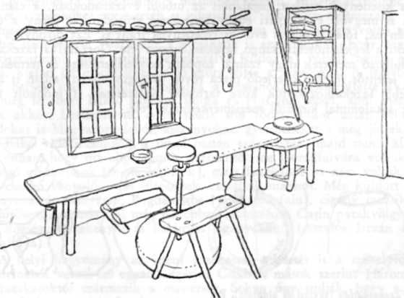
1. Fazekasműhely, Pu: kerek (korong), elöl lábtartó kecskével, hátul székkel, hosszú
tesgye (dolgozóasztal) és a tál, a sarokban mázőrlő rezsnyice, fent póc.

145

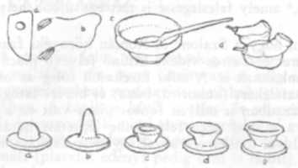

2. Fazekasszerszámok, Pu: a) lapocka (fakés); b) szirma (rézdrót), c) mázolótál és
kalán; d) írószaruk (nádcsővel, cserépszékekre helyezve); lent: a tálkorongolás szakaszai:
a) felütve fa rög); b) felhúzva, c) lenyomva és lik csinálva, d) felhúzva újból, e) kicsinyálva
a szádja.
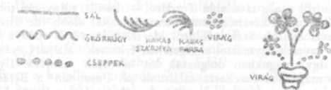

3. Tálakra írott díszítőelemek. Pu.

nemrég megjelent, Csángó néprajzi vázlat c. munkámban⁵, s így e közlésre tör-
ténő utalással elkerülhető itt való megismétlése.
Már az ilyen vörös mázas-virágos edényeket előállító fazekasok itt-ott
való szórványos megtelepedése és utódaik munkássága is mutatja, hogy a fekete
főző- és kisedények mellett, legalábbis az utóbbi évszázadokban, a csángóság
körében is megvolt és a gyári edény terjedéséig erősödött az igény a dísze-
sebb edények, főleg a mázas evő- és ivóedények iránt is. Ezt bizonyítja min-
denekelőtt a legjelentősebb csángó fazekasközpont léte. Gorzafalva fazekassága
az itt dolgozó mesterek nagy száma, roppant termelékenysége és termékeinek
Moldva jelentős részére kiterjedő piaca révén országos viszonylatban is a leg-
jelentősebb fazekasközpontok közé tartozik. Kétszeresen is indokolt tehát,
hogy ez alkalommal közelről megismerkedjünk vele.

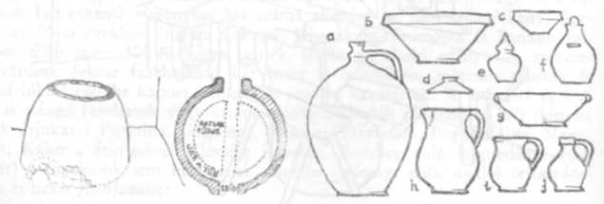

4. Fazekaskatlan (távlati és alaprajz), Pu.
5. Fazekaskészítmények, Pu: a) korsó; b) tál; c) tálacska; d) fedő; e) bold (házcsúcs-
dísz); f) puskulica (persely); g) cserpenyő; h) kancsó; i) csipor, j) korsócska.

146

A GORZAFALVI FAZEKASSÁG

Gorzafalva (Grozeşti) a Keleti-Kárpátok keleti (moldvai) felén, az Erdélyi
Moldvával összekötő legjárhatóbb szorosban, az Ojtoz völgyében terül el.
Mintegy 360 fazekasával az ország legnagyobb fazekasközpontja; jellegzetes
edényeivel napjainkig ellátta Közép- és Dél-Moldva falvainak jelentős részét.
Ennek ellenére a néprajzi szakirodalom eddig még csak nem is tudott róla.⁶
Ilyenformán ez a dolgozat néprajz- és népművészetkutatásunk és általában
falusi kézművességünk ismeretének egy lényeges hiányát pótolja, egyben szépen
példázza a Kárpátok két oldala, az Erdély és Moldva közti, illetve a román
és magyar kapcsolatokat ezen a tevékenységi területen is.
Gorzafalva, mint azt neve is mutatja, nem nemzetségi szállástelepülés,
hanem a már kialakuló moldvai feudális tartomány telepített faluja. A már
1410-ben említett és később Gorzafalvába olvadt két település (Stănişeşti —
Sztánfalva és Vlicia — Völcsök) is ilyen lehetett.⁷ A XVI. század elején már
egyházas hely; erről tanúskodik a katolikus templom „Spes mea Christus
1526” felírású harangja,⁸ 1647-ben Bandinus 15 magyar családot talál itt
(Csorba, Szalonci, Kis, Bercse, Bimbó, Sasko, Magdó, Demeter, Pakurár,
Toma stb.) 69 lélekkel⁹. Ez a szám szaporodott föl 1844-ig 1000 lélekre, az
1930-as népszámlálás már 1873 katolikust jelez, míg az 1953. évi hivatalos
közlések szerint 2870 katolikus (magyar) él kb. ugyanennyi ortodox (román)
lakos mellett.
A helyi hagyomány szerint Gorzafalva kézműves faluként, Ştefan vajda
idejében keletkezett, ide kitelepült magyarokból. „A csángók Ştefan cel Mare
idejében jöttek ide. Egyszer őt a lengyelek megverték, s akkor kért segítséget
a magyar királytól. Akkor a magyar király adott embereket, csángó embe-
reket Gyimesből, a székelyekből s másunnan segélni, katonákat. Mikor a len-
gyeleket s törököket megverték s kihajtották, Moldova megmaradt tisztán.
Ami megmaradt a csángó emberekből, azt Ştefan vissza kellett volna adja, de
ő többet nem akarta visszaadni, s a csángók is azt mondták, hogy nem akar-
nak visszamenni, mert otthon perzekutálva [üldözve] voltak, hamis emberek
voltak. Ştefan itt marasztotta, s jó erőre vitte a csángókat. A legjobb mol-
dován helyek már le voltak foglalva a románoktól, letelepítette őket oda,
ahol még lehetett: Bákó, Román, Putna és Hus megyében, ahol még erdők
voltak akkor. Letelepítette, adott nekik sok fődet, akkor aztán békérték a
családokat is Magyarországból, asszonyokat, gyermekeket s még jöttek mások
is. A Bákó vidéki csángók is mind onnan származtak, majd mind kikérte a
voda onnan, hogy ott alig maradt. Azutántól ide Gorzafalvára voltak hozva
a csángó meszeriások [mesteremberek], mert fazekasok itt nem voltak. Jöttek
ide a csángó ványolósok és fűrészesek, csináltak malmot. Még küldött a voda
rományokat is tőkevágni, Bogdaneştbe [szomszéd falu], cigány mozsikásokat,
hegedűsöket. Küldtek átal még Kásonba [szomszédos Caşin patakvölgy hason-
nevű községgel] tekenyős és kalányos cigányokat.” (Aszalós István fazekas,
Gorzafalva)
A helyi hagyomány az itteni fazekasság eredetét is a székelyföldi be-
vándorlókból vezeti le: egyesek szerint Csíkból, mások szerint Háromszékről
jött fazekasoktól származik a mesterség. Sokan úgy tudják, hogy a Magdó
„nemzet” (nemzetség) őse honosította meg itt a fazekasságot, aki Bereck-
ről került ide valamikor. Bereck valóban ma is nevezetes háromszéki fazekas-
központ, és Gorzafalvától alig 30 km-re van, az Ojtozi-szoros erdélyi ka-

147

pujánál. Több fazekas családról (Magdó, Aszalós stb.) számon tartják, hogy
azok Bereckről házasodtak, s általában „úgy mondják, hogy a magyarok Er-
délyből, Háromszékből származtak ide régen”. Háromszéken pedig, Berecken
kívül, még volt egy másik közeli nevezetes fazekasközpont, a Moldvával ke-
reskedő híres kapuváros, Kézdivásárhely.
Jellemző azonban hogy a gorzafalviak általában úgy indokolják fa-
zekasmesterségük okát, eredetét: „Hogy itt ojan kevés a főd, azért fogtak
a fazekassághoz.” „A fődér fődből kell munkálni” — mondják.
Ha a fenti különböző pontosságú s értékű adatokat egybevetjük, azok-
ból Gorzafalva települése és a fazekasság eredetének kérdése meglehetősen re-
konstruálható. Bizonyos, hogy a kevés termőföldű, zord, erdős hegyvidék
földműves vagy akár állattartó településre nem volt alkalmas. Viszont igen
alkalmas volt Gorzafalva épp erdeje és tiszta agyagja révén famunkások
és agyagművesek megtelepedésére. A Székelyföld (elsősorban Háromszék) köz-
vetlen közelsége, a forgalmas ojtozi összekötő út, Bereck és Kézdivásárhely
fazekasközpontok közelsége, a háromszéki fazekasokkal és más falvakkal való
eleven rokonsági kapcsolat, az erre mutató családnevek a gorzafalvi fazekas-
ság háromszéki, berecki eredetének, hagyományának hitelességét támogatják.
Gorzafalva jelentősebb egyházas helyként való említése 1677-ben¹⁰, s mint
ilyen harangjának 1526-ból való származása, továbbá néhány kisebb, 1410-
ben említett telepesfalu Gorzafalvába való olvadása, Gorzafalva települését
az 1410—1526 közti időszak közepe tájára helyezi, vagyis éppen Nagy István
vajda (1457—1504) idejére, ahogyan azt a helyi szájhagyomány is fenntartotta.
Az a tény, hogy Ştefan cel Mare vajdának éppen a szomszédos (ma vegyes,
román és magyar lakosságú) Borzás (Borzeşti) volt szülőfaluja (melyre ural-
kodóként is gondolt, építve ide 1494-ben egy román templomot), továbbá a
vajda gazdaságpolitikájának nevezetes kézművespártolása (telepítései, szaba-
dalmai, városfejlesztése), a magyar királlyal (Mátyás) való kapcsolatai való-
színűvé teszik a szájhagyomány azon részleteit, amelyek szerint Gorzafalvát
erdélyi magyar mesteremberekből ő maga telepítette szülőfaluja közelében.
Gorzafalva tehát Ştefan cel Mare vajda idejében (a XV. század második
felében) háromszéki kézműves székelyek falujaként keletkezett. Fazekassága is
még ebből az időből származhat.
A gorzafalvi fazekasság kialakulását az itt nagy mennyiségben található
agyag tette lehetővé, fejlődését — messze földön egyedülálló lévén — nagy
piaca biztosította, s a mesterséget fenntartották mindmáig a helyi zord ter-
mészeti viszonyok, melyek a termőföld nélküli lakosság tekintélyes részét arra
kényszerítették, hogy földművelésen és állattenyésztésen kívüli foglalkozást
űzzön. Gorzafalva község (r. comuna Oituz) 10745 hektáros határának
73,4%-a erdő, egykor Negroponte bojár birtoka, ma az államé. A maradék
26,6% parasztkézen levő területből alig 7% szántó, 6,2% kaszáló, 6% legelő,
7% udvar és ma is terméketlen szikla és áradmány, és csak 0,4%-a szőlő.
Az egész földművelésre tehát csupán 7,4%, az állattenyésztésre meg 12,2%
terület jut a határból. Számítva a község 7130 lakosát (1417 családi gazdaság),
1 lélekre átlag 0,40 ha (1 gazdaságra meg 2,04 ha) jut. Még sokkal rosszabb
a helyzet, ha a községet alkotó falvakból csupán a tulajdonképpeni Gorza-
falvát („Nagyfalu”) vizsgáljuk: itt 1 lélekre átlag 0,12 ha (1 gazdaságra meg
0,61 ha) esik, melyből a művelhető szántó, szőlő és gyümölcsös együtt 0,04
ha egy lélekre (és 0,20 ha egy gazdaságra). Ennél már csak a gorzafalvi ma-

148

gyar fazekascsaládokból kirajzolt kis Zöldlonka falucskában rosszabb az arány,
ahol összesen 11,5 ha szántó (és minimális szőlő meg gyümölcsös) jut a 70
„gazdaságra” (350 lélekkel). Természetesen következik a termőföld jelenték-
telenségéből, hogy az egész 7130 lakosra (1417 gazdaságra) csupán 520 tehén,
140 (70 pár) ökör és 113 ló jut, s a családok nagy többsége 1 ha-on aluli
„birtokon” gazdálkodik.
Nyilvánvaló, hogy a község határának fenti képe a lakosság foglalko-
zásában is tükröződik. 1953-ban a Gorzafalva községhez tartozó falvakban
összesen 430 család fizetéses alkalmazott, 360 fazekas (ebből 255 iparenge-
délyes, adót is fizet mestersége után), 103 ökrös és egylovas fuvaros, 404
erdei munkás és egyéb mesterember („kerekes”, „házcsináló”, „vasverő” stb.)
s csupán 120 földművescsalád.
A hatalmas községhez tartozó négy falu — Gorzafalva („Nagyfalu”),
Zöldlonka (Călcîi), Marzsina (Marginea) is Fűrészfalva (Ferestrău-Oituz) —
lakosságának tehát éppen negyedrésze fazekas. A fazekasok Gorzafalva lakos-
ságának legföldtelenebb rétegét képezik. 1954-ben legtöbbjüknek alig volt
10—15 rúd (prăjină; 80 rúd = 1 ha) helye a háza körül, s még jó, ha a mezőn
is volt vagy 5—6 rúd földje. Átlag minden harmadik családnak volt egy tehene,
egy lova és szekere; az ilyen aztán maga hordhatta el edényét a vásárokra
és falvakra; a többi fazekasnak viszont rendszerint valamely szomszéd falu-
beli szekeressel kellett elhordatnia edényeit, s így a nyereségből jelentős rész
ment fuvarra. A 360 fazekas közül kb. 50-nek volt 1—3 rúd magántermő
szőlője, az ilyenek aztán már „jobbacskán élhettek”. Aki csak tehette, igye-
kezett szert tenni bár egylovas, egyökrös vagy egytehenes fogatra és az állatát
eltartó szénafűre. A zöldlonkai Gyöngyös Mihálynak nagy munkával és sze-
rencsével sikerült szereznie az 5 rúd élet mellett 10 rúd szántót és 3 rúd sző-
lőt, valamint 20 rúd szénafüvet is, amelyből (évi két terü szénán) eltarthatta
tehenét. Aszalós István nagyfalui fazekasnak meg Örökség és szerzés révén
a 4 rúd köves (ártéri) belsőségen kívül már 33 rúd szántója, 4 rúd szőlője
és 10 rúd szénafüve lett, ami társai szemében már jó módnak számított.
A fazekasság fenntartója épp ez a földtelenség. „Nincs elég termőhely,
s hogy szokták vinni gabonáért, ezért tanulják meg a gyermekek is a fazekas-
ságot” — mondták; agyagból dolgoznak a termőföld helyett. Ennek ellen-
próbája, hogy többen, akik „jobbacskán házasodtak” s feleségükkel kevéske
földhöz jutottak, elhagyták a mesterséget s már fiuk sem tanulta meg. In-
kább zöldség- és szőlőtermesztéssel foglalkoztak, a termelt szőlőt, barackot
és zöldpaprikát aztán az Ojtozi-szoroson át szekerezve Kézdivásárhelyen,
Sepsiszentgyörgyön és Brassóban árusították. A falubeli románok, akiknek az
első világháború utáni földosztás családonként 20—30 rúd földet juttatott,
azóta sem próbálkoztak a fazekassággal. A földművessé válás kevés lehető-
sége híján a gorzafalvi fazekasok száma, a természetes szaporulatnak megfe-
lelő ütemben, a két világháború közt is jelentősen nőtt. 1950 óta azonban az
iparengedély kötelezettségének (ennek megváltása évente 500 lej) és a lovas
szekérrel való szállítás adójának (évente 75 lej) bevezetését, valamint a faze-
kasmáz erős megdrágulását követően alig 3—4 év alatt majdnem 100 fazekas
otthagyta mesterségét és elment erdei munkára, „metert csánnyi”, vagy „ki
a csatornához”, fát eregetni az akkortájt államosított közeli erdőkben. Az
ilyen iparengedély nélküli fazekasok aztán már csak egy másik fazekasnak
„segítés” címén, alkalmilag folytatták régi foglalkozásukat. Rendszerint végleg

149

szakítottak a fazekassággal azok, akik moineşti-i vagy comăneşti-i petróleum-
vállalathoz szegődtek és hétszámra távol vannak.
A gorzafalvi fazekasság legközelebbi versenytársai főleg az alig 60 km-re
levő Szalonc környéki Frumósza és Banasin községbeli román és csángó, va-
lamint a mintegy 100 km-re levő csíki Madaras olcsó fekete edényt készítő
fazekasai; délkeleti irányban a 100 km-nél is távolabb fekvő Bîrlad környéki
falvakban feketére és vörösre égetett parasztedényeket, a délre eső Focşani
melletti Iveşti-ben pedig mázatlan vörös edényeket készítő fazekasok dol-
goznak. Valóban, az említett fazekasközpontok mázatlan fekete vagy vörös
edényeikkel környékük lakosságát régtől ellátják a legfontosabb konyhai edé-
nyekkel, amelyeknek olcsóságával a gorzafalviak nem versenyezhetnének; ezek
vásárlókörzeteire, északi és déli irányban, a gorzafalvi edény csupán tetsze-
tősebb (mázas és díszített) volta révén, főleg tál, tányér és csupor formájá-
ban hatolhat be. Ezeket vásárolja a gorzafalviaktól, a nagyszámú fekete
edénye mellé, a Bákó—Szászkút közti Szeret-menti csángóság, de Bákó,
Focşani, Rîmnic, Bîrlad vidéke nagy részének s kisebb részben még Galac
vidékének népe is. Olyan nagy kiterjedésű vásárlókörzet ez, amilyen a korondi
fazekasság első világháború utáni gyors fejlődéséig alig volt más fazekasköz-
pontnak. Az 50-es években a 255 állandóan dolgozó és a 105 alkalmilag köz-
reműködő gorzafalvi fazekas az évente előállított több mint 1 millió kisebb-
nagyobb mázas edényével az említett vidékeken kb. 200,000 háztájat (mintegy
milliónyi lakost) látott el rendszeresen evőedényekkel meg többféle más
edénnyel.
E gazdasági és társadalmi jelentőségén túlmenően a gorzafalvi fazekas-
ság népművészeti szempontból is figyelmet érdemel. Az edény tűzálló és tar-
tós anyaga, lelkiismeretes megmunkálása, kétszeri jó égetése és a szivárgását
megakadályozó máza mellett a tetszetős és változatos formáknak és kivitelezés-
nek is köszönhette közkedveltségét a kiterjedt vidék román és magyar paraszt-
sága körében. Az Erdélyből hozott mesterségbeli tudás és edényformák ötvö-
ződnek itt a román fazekasság díszítő hagyományaival, a sajátos moldvai népi
igényekkel és ízléssel.
Az első megtelepülő fazekasok még az erdélyi magyar népi mesterségi tu-
dás és formaismeret egy kezdetlegesebb szintjén állhattak. A gorzafalvi edé-
nyek máig leggyakoribb alapformái (fazak, csipor, tejtartó, korsó, tál, fedő),
valamint a mesterségi tudás, szerszámkészlet és szókincs alapja lényegében
azonos az erdélyi magyar ún. parasztfazekassággal. Ezzel a tudással és ezeknek
az edényformáknak díszítetlen-mázatlan készítésével maradtak egész a század-
forduló tájáig, amikor több sajátosan moldvai edényformát is kezdtek ké-
szíteni, majd egyre-másra áttértek a díszített mázas edényekre, bár a kör-
nyékbeliek még ezután is többnyire csak „veres csiprosok”-nak nevezték őket.
A mázas edények készítésének egyik ösztönzője volt, hogy az 1880-as,
90-es évektől kezdve egészen az első világháborúig, a határvám ellenére, a be-
recki fazekasok mind tömegesebben szállították az Ojtozi-szoroson (s így épp
Gorzafalván is) át a zöldre égő rézporos vízzel csepegtetett díszítésű mázas
edényeket, főleg a Szeret mentére. Ettől kezdve a vevők Moldva e tájain
annyira „rákaptak” a mázas edényekre, hogy a gorzafalvi fazekasoknak is
kifizette magát ilyenek rendszeres készítése. Ugyanakkor a vásárlók sürgeté-
sére a régi edényformák mellett bevezették néhány jellegzetes moldvai román
edényforma készítését is: a régiek által gabonatartásra, utóbb már csak pad-
ladzsika (r. pădlăgică = kéktök) és zöldpaprika sózalékának való vízszintes

150

fülű s aránylag karcsú fazékét, a tyuporét, a fületlen zsírtartó gávánoszét,
valamint a moldvai lábosforma kráticáét.
Akárcsak a mázolásra, az edények díszítésére is az indítás a berecki fa-
zekasoktól jött: a gorzafalvi vörösre égett edényeknek is egyik jellegzetes dísze
napjainkig a kisebb-nagyobb szabálytalan zöldmáz-cseppek. A másik díszítő-
eljárás azonban már a sajátos dél-moldvai-munténiai fazekasságtól való
átvétel: az edény szembetűnőbb felületeire — a korong forgatása közben —
fehérfölddel széles sávokat festenek, majd e felületekbe, egy fésűszerű eszközt
rátartva, körben sűrű hullámdíszt karcolnak. A sárgás máz alatt a fehérből
sárga lesz, s így az edényen alkalmazott színek a téglavörös, sárga és zöld.
E sajátos színeiről és díszítéséről bárhol felismerhető gorzafalvi edények-
hez az említett széles vásárlókörzet asszonyai még meglehetős hűséggel ragasz-
kodnak. Ámbár az utóbbi 25—30 év folyamán egyre inkább megismerkednek
és megbarátkoznak a korondi — vagy csak „korondi”-nak mondott, de máshol
készült — fehér alapszínű és tarka virágos edényekkel is. Ezt látva, egyes
gorzafalvi fazekasok már az 50-es években szintén próbálkoztak szaruval és
ecsettel virágozott fehéredények készítésével, az utóbbi évek folyamán pe-
dig — a gyári porcelán, bádog- és üvegedényekkel való verseny miatt —
egyre több edényformával és díszítési kísérlettel találkoztunk Gorzafalván is.

A FAZEKASOK TELEPÜLÉSE, TELKE, MŰHELYE

Gorzafalva (Oituz) község Nagyfalu (Grozeşti) és Zöldlonka (Călcîi)
falvai lakosságának felét kitevő magyarság majdnem teljesen a fazekasságból
él, akár mint fazekas, akár pedig mint edényszállító fuvaros. Az összesen
360 fazekascsalád közül kb. 55 alkotja a Nagyfaluval egybe érő, jóformán
termőföld nélküli kis Zöldlonka falut, míg másik 30 fazekascsalád a Nagyfalu
szélén folyó Ojtoz-patak túlsó, áradásos területére kitelepült Átal nevű falu-
részt lakja. A többi 275 fazekasnak az anyafalu fő utcáján a patak felé eső
utcasoron és az innen nyíló mellékutcákban vannak telkei, vegyesen az edény-
fuvarosokkal. Hogy ez lehetett a magyar telepítés magja, mutatja, hogy a régi
helyen épült új templomuk és papi lakjuk is ezen az oldalon van, és hogy Nagy-
falu domb felőli utcasorán viszont jóformán csak románok laknak. A földdel
nem gazdálkodó fazekasok könnyen kitelepülhettek a vízen túli köves tér-
ségre is, az Átalba és Zöldlonkára, ahol a használt fazekasagyaghoz is kö-
zelebb kerültek.
Az évszázadok óta újabb és újabb kivándorló székelyeket magukban asz-
szimiláló fazekascsaládok kézműves voltával magyarázható, hogy — szem-
ben a székely földműves falvakkal, ahol a rokonságot egybefogó közös gazdál-
kodás érdekei a falu nemzetségi tízeseiben, utcasoraiban is megmutatkoznak —
Gorzafalva fazekascsaládjai rendszertelenül váltakozva laknak egy-egy utca-
sorban. A legnépesebb fazekasfamíliák, az Aszalós, Budnár, Gábor, Baróti,
Szarka, Fábián, Csigör, Bálint, Kászonyi, Fazakas, Rózsa, Kovács, Baka, Csa-
tó, Andriska, Gergely (Rózsacska), Magdó, Gyöngyös nevű családok a jelzett
falurészek legkülönbözőbb részein települtek meg. Ma is előfordul, hogy az
új házas fazekas, ha már nem fér el háza a régi telken, a faluhatár „ter-
méketlen” jelzésű közterületén épít fel új szállást.
A fazekastelkek (élet) egyetlen komoly épülete a ház, melyen kívül a
deszkakerítésű udvaron rendszerint csak a kis katlanyház található, bár még

151

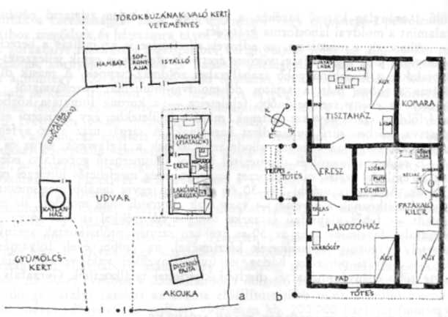

6. A fazekas munkahelye a családi telken és a házban, Gf—Z a) Gyöngyös Mihály élete:
a lakóház eresze, ill. a nagyházbeli kemence mögötti kamara a fazekasműhely, s az edény-
égető katlanyház az udvar házzal szembeni oldalán van; b Aszalós István műhelye az 1932-
ben épült családi lakóház alkóvszerű hátsó kilérjében.

ez sincs mindenkinek; „módosabbaknál” disznópajta, esetleg buketéria, s ott,
ahol tehén vagy ló is van, istálló is épül (6a). A kész edények a katlanházban
vannak fölraktározva, az értük kapott gabona pedig valami hombár épületben
áll. A fazekastelek egyetlen állandó épülete tehát a lakóház, melyet a házasuló
fiú apja, rokonai segítségével viszonylag kényelmesnek és mutatósnak épített
fel. A sarkokon farkasfoggal összerótt faragott-gerendaépület valójában két
lakóhelyiségből áll, melyekbe a tőtésről nyíló ereszből lehet bejutni. Ezek közül
a kisebbik, első helyiség a tisztaház, az asszony által készített gúnyafélék
raktára, míg a másik a nagyház, a tulajdonképpeni lakóház. Ezen helyi-
ség eresz mögötti beszögellése, a tűzhely mögötti rész a fazekas fazakaló-
helye, -kilére, műhelye (6b). A tűzhely közelsége igen fontos az edény szá-
rítása szempontjából. Nyilvánvaló, hogy a sok nedvességgel járó fazekasmun-
kának a lakóházban való végzése káros hatású az egész családra; ennek tuda-
tában van a fazekas is. Külön műhelye azonban már csak a szárításhoz és
télen át a munkáláshoz szükséges tüzelőanyag hiánya miatt sincs senkinek.
Ilyen takarékos összehúzódással a fazekas, akinek van a főzéshez és lakó-
helyiség fűtéséhez elegendő fája, télen át is dolgozhatik. Azonban épp a leg-
szegényebbek, akik egyetlen helyiséget sem tudnak rendesen fűteni, kényte-
lenek télen át szüneteltetni a munkát, mert nemcsak a kezük fagy meg, de
a nedves fazék is.
A fazekasok házuk e beszögellésénél a hátsó falon külön kis ablakot vág-
nak, s a — rendszerint cöveklábakon álló — hosszú munkapad ez előtt nyú-
lik végig a fal mentén. A padnak az ablakkal szembe eső részén rögzítődik a
korong, s előtte áll a fazekas ülőszéke. A közeli sarokban van a durva fe-

152

nyőfa földtartó-láda helye, míg az egész műhelyrész mennyezete alatt egymás
mögött lógnak vízszintesen az edényszárító deszkapolcok.
A fazekas állandó családbeli munkájából már a kisgyermek elleshet min-
den mozdulatot, és így is próbálgat a korongon és segít a különböző mun-
kákban, s mire 14—15 éves korára annyira megerősödik, hogy „bírja jól haj-
tani a korongot”, már minden külön tanulás nélkül is kész fazekas.

AZ AGYAG BESZERZÉSE ÉS ELŐKÉSZÍTÉSE

Az edénykészítéshez szükséges agyagot, a fazakaló-fődet a falutól kb. 6
km-re levő Máncsik nevű bokros határrészből szerzik be. A kb. 1/2 m „rossz”
fekete köves réteg alatt található a „jó sárga”, „fazaknak való” agyag, amely
arasznyi vagy még vastagabb réteget képez, alatta ismét egy rossz, meszes
földréteg következik, melyet ugyan lehet „munkálni”, de égetéskor mind
elreped.
A szükséges agyagért fogadott ökrös szekérrel mennek — hacsak a faze-
kasnak nincsen —, s a fazekas és a szekeres 2 óra alatt kiássa a fazakaló földet.
Az ásás kázma (csákány, 9a), ásó és lapát segítségével, a szekérhez hordás
pedig kicsi kézbehozni való tekenyővel történik. A szekeret ilyenkor eszko-
reákkal (deszka) kibélelik. A fazekas a föld gazdájának az agyagért 5 lejt,
a szekeresnek pedig szekeréért és a segítségért 50 lejt fizetett (1953-ban). Az
1 terü főd aztán 1 katlany edénnek elég, amelyből, kiégetve, 1 szekér fazék
lesz.
A hazahozott agyagot a telken ásott és kővel kirakott, fedetlen fődlikba
teszik, s ezzel elkezdődik a fazekasagyag kikészítése. Ha száraz idő van, egy-
két napon át óránként is áztassák vízzel. Mikor aztán magában (keverés nél-
kül) meglágyul, kézzel olyan nagyságú csomókat raknak egybe, amekkorá-
kat csak fel bírnak emelni. Az így összebócolt agyagcsomókat asztal nagyságú
deszkára helyezik, s ott valami rossz eke-hosszúvassal összeverik a fődet, aztán
a nagy fakalapácsszerű bottal egynemű tömeggé összebotolják (9b) a kemé-
nyebb és nedvesebb göröngyöket. Ezután a földön levő fődverő-deszkára he-
lyezett agyagcsomóhoz hajolva a rossz sarlóból készült fődkaszálóval (9r.) vé-
kony rétegekben (levél nagyságú szeletekben) lekaszálják (lehántják) az egész
földcsomót. Ezáltal is az agyag egyneműbb lesz, és közben, kiszedegetve a kis
köveket, gyökérrészeket, megtakarodik.
Az udvaron így megdolgozott földet tekenyőben a házba hordják, s a
műhelyrész közelében elhelyezett fődtartóba teszik. Amikor a földtartó láda
megtelt, egy-egy bócot (csomó) onnan kiraknak a földre helyezett fődgyúró-
deszkára, s ide letérdelve kézzel (tenyérrel) háromszor egymás után meggyúr-
ják, hogy jó tömött legyen, közben a még benne maradt követ és szemetet is
kiszedve. Épp ez utóbbi miatt tértek át a mostaniak mindnyájan a lábbal
való megtapodásról a kézzel való gyúrásra, mert — mint mondják — „a ke-
zikkel inkább megérzik a követ”. A lábbal való munka emléke ma már csak
abban mutatkozik, hogy a gyúrás még a földön történik, és valójában a kéz-
zel is ugyanúgy felülről lefelé irányuló taszítással tömörítik az agyagot, mint
ahogy azt másfelé még most is lábbal végzik. A lábbal való taposást szük-
ségszerűen váltotta fel a kézzel való gyúrás akkor, amikor a régi, szélesebb

153

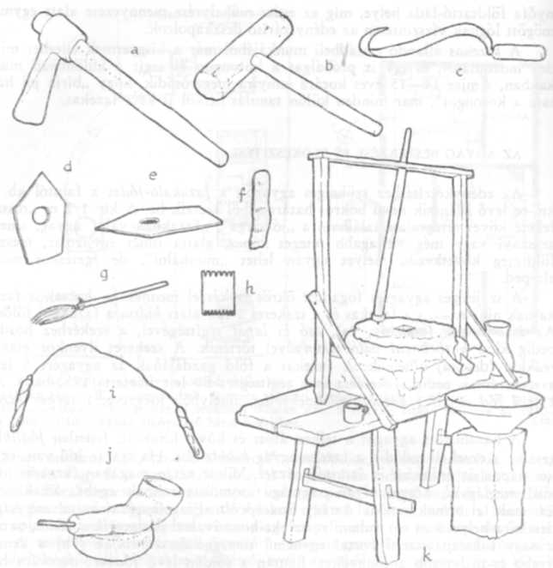

7. Fazekaseszközök, Gf: a) kázma (16 és 86 cm), b) fődverő-bot (27 és 58 cm),
c) fődkasza sarlóból alakítva (28 + 13 cm), d-e) lapockák (15 és 20 cm), f) bőröző, g)
meszelő (25 cm), h) író (vastag, fogazott bőrlap, 7,5 cm), i) szelődrót (24 cm), j) írószaru
(17 cm), k) mázőrlő rezsnyice.

és tisztább agyagrétegű helyek kimerülésével a keskenyebb és gyökeresebb ré-
tegű bányákra tértek át.
A meggyúrt agyagcsomót a földről fölteszik a fazekas tulajdonképpeni
munkahelyére, a korongoló padra, ahol ezt a fazekas dróttal vízszintes ré-
tegekbe szeli, s maga is a koronghoz ülve, a belőle letört agyagrögöket két
tenyere közt kisebb csomókba bócolja¹¹ (a—b): a bal kezébe vett rögöt jobb
tenyerével jól meglapogatja, majd azt két kézre fogva kettétépi, s a két da-
rabot ismét összecsapja. Hatszor-hétszer ismétli az előbbi mozdulatsort, köz-
ben kiszedve az agyagból a még megmaradt apró kövecskéket. A végén a kéz-
be fogott darabot esszegyütti gombócforma kicsi bócba, s a korong mellé
helyezi. Mindig annyi bócot készít így elő, amennyi edényt tud aznap kiko-
rongolni. A bócolás célja, hogy az agyagot „összelepcselje jól, hogy ne legyen

154

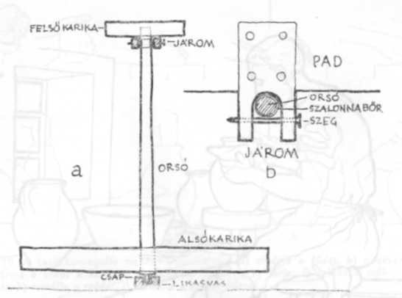

8. A gorzafalvi fazekaskorong szerkezete: a) oldalnézet, b) a járom felülnézetből.

likatos”, mert korongoláskor az agyagnak jó egyneműnek és tömörnek kell
lennie. Az egyes rögöket olyan nagyságúra szabják, amilyen nagyságú edényt
akarnak készíteni aznap.

KORONGOLÁS

Az első világháború előtt a legfőbb fazekasszerszám, a korong tisztán fá-
ból volt, s a fazekasok java részének még ma is ilyen van (7—8). A hosszú
fazakaló-pad széléhez — az ablakkal szemben levő oldalon — szegzett já-
rom tartja a tulajdonképpeni korongot, melynek orsója a járom villás ágai
közt foroghat. Hogy az orsó nyaka jó szorosan álljon, de azért könnyen fo-
rogjon, előzőleg szalonnabőrrel bétakarják, s úgy állítják a járomba, amelynek
villája egy merőlegesen átdugott faszeggel zárul. A korongorsó alsó végébe
függőlegesen beütött és gömbölyűre lecsiszolt végű vascsap egy lófogon forog.
A padozatba helyezett fába úgy vésik be a ló-zápfogat, hogy annak kemény
zománcú öblében foroghasson az orsó csapja. Az orsó felső vége a vízszintesen
ráhelyezett 25 cm átmérőjű felsőkarika vésetébe illeszkedik. Az agyag ko-
rongolására a karikát az orsó alsó felére húzott hatalmas lendítőkerék, a
korong (alsókarika) hozza körforgásba, az óramutatóval ellenkező irányban.
A korong minden farésze bükkfából való, amely erős, nehéz, nem hasad és
nem is szálkázik úgy fel a nedvességtől.
A korong előtt van a jól szétterpesztett, háromlábú kecske vagy fazakaló-
szék, melyen a fazekas ül. A gorzafalvi fazekasok széke tehát a koronghoz kö-
zelebb vagy távolabb helyezhető, aszerint, hogy keskenyebb edényt (fazék,
kancsó, csupor stb.) vagy szélesebb öblű edényt (tál) korongolnak. Az egész
korong, a pad és szék helyét, magassági méreteit az határozza meg, hogy

155

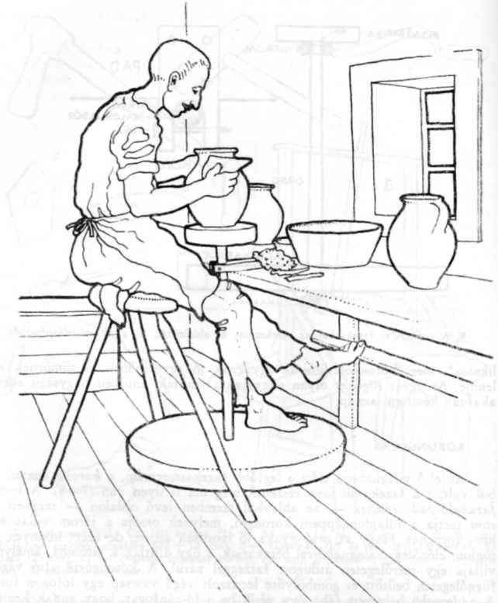
9. Aszalós István fazekasmester korongolás közben, Gf. A háromlábú kecskén ül, bal
lába a lábtarlón, a padon fasztalon) vizestál és írótál (agyagostál).

a széken ülő fazekasnak jobb lábával az alsó korongkarikát állandó lendü-
letben kell tartania, míg a felsőkarikán — néha felsőtestének súlyával is rá-
nehezedve — kell az alacsony vagy magas edényt formálnia. Ezért a fazekas
— mondhatni — félig ül s félig áll a korong előtt, munkájára görnyedve,
bal lábát pedig, nem tehetvén le a földre az alsókarika miatt, a pad hátsó
lábaira szerelt vízszintes deszkára, a lépőre helyezi. A fazekasnak e hosszadal-
mas munkája alatti különleges merev testtartása teszi egész testalkatát oly
görnyedtté, ami egészségére is hátrányos hatással van.

156

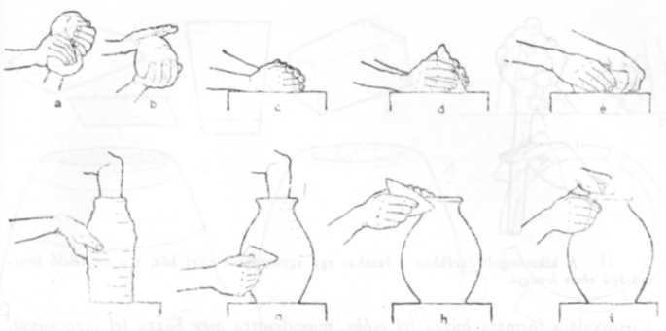

10. A fazékkorongolás menete Gorzafalván: a) elvágja a fődet, b) esszeveri bócba, c)
leszoríccsa a bócot a karikán, d) felhúzza a bócot, e) fúrja, f) felhúzza csőbe, g) felhúzza
a hasát, h) csinálja a szádát, i) simíccsa a szádát bőrvel.

1919-től kezdve terjed a fazekasok közt a vasorsójú korong is, amely
alul, lófog helyett, egy kevéssé mély likasvasban forog. A golyócsapágyas ko-
rongot itt még nem ismerik. A faorsót és a vasorsót is alul és a nyaknál (já-
romnál) degettel (petróleumsalak-zsír) kenik.
A korongot egészíti ki még néhány más — igénytelenebb, de fontos —
szerszám és kellék, amelyeket a fazekas mind kézügyben tart és felváltva
használ korongoláskor. Ilyen a — rendszerint hibásan égett edényből e célra
megtartott — vizestál, az egy-két tenyérnyi, hosszúkás ötszögű lapocka, köz-
bül a hüvelyk számára fúrt lyukkal, a báránybőrből kétujjnyi szélesre s kis-
arasznyi hosszúra kivágott bőröző, a kiformált edénynek a korongkarikától
való elválasztására a szelődrót, végül a fehér festékanyagot tartalmazó író-
tál és a juhgyapjúból készített kis ecset, a meszelőcske, mellyel a széles fehér
pántokat húzzák az edény falán, valamint a vastagabb, de ruganyos bőrből,
újabban gumiból készült, egyik végén sűrűbb, másikon ritkább fogúra kivá-
gott fésűhöz hasonló író, mellyel a fehérre festett felületbe sűrű hullámokat
húznak. Ezekkel a maga készítette egyszerű szerszámokkal végzi a fazekas
művészi munkájának leglényegesebb részét, a korongoló formálást és díszí-
tést (9d—h).
A fazakalás (korongolás) menete nagyjából megegyezik — még a munka-
menet egyes szakaszait jelző műszavak tekintetében is — a csíki (Madaras,
Dánfalva), illetve más moldvai magyar (pl. Pusztina) fazekasokéval. Miután
a fazekas felüti a bócot a korongra, megvizíti a kezét a vizestálban (s később
is állandóan vizes kézzel dolgozik, hogy jól síkuljon az agyagon), ekkor két
tenyerével leszoriccsa, lenyomja a bócot, majd kúp alakban felhúzza s újból
leszoriccsa, aztán elkezdi az így jól középre vitt és odatapadt rög tulajdon-
képpeni alakítását. A két nagyujjával (hüvelyk) lelikassza, fúrja a közepét,
melybe vizet cseppent, majd bal kezét belül hagyva, jobb tenyere belső élével

157

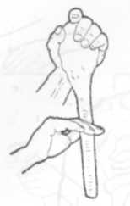
11. A kikorongolt fazékhoz a fazekas egy agyagrögből fület húz, s a megfelelő hosz-
szúságú részt levágja.

kürtőskalács formára húzza fel csőbe, másodszorra meg húzza fel lapockával,
midőn a lapocka erős nyomása alatt már csinál hasat is neki, fent pedig a
szádát vastagítja bal kezével, hogy legyen honnan az ajakát megformálja. Ha
fazekat korongot, még harmadszorra is húzza a hasát, mert a nagyobb edény
hasa „egyből nem lesz meg”. Ekkor simíccsa bal kezével az edény fenekét,
majd aljától egész fel újra simíccsa a fazék ódalát lapockával, a vizes bő-
rőzővel pedig a szádát simíccsa, hogy az edény felülete is tetszetős legyen
(11).
A korongon kiformált fazék, még mielőtt a fül rákerülne (hiszen az út-
ban lenne), kapja egyszerű díszét: a nyaka alatti részen a meszelővel szélei
fehér szalagot, amelyet a korong további lassú forgása közben ujjával vagy
a fésűszerű szerszámmal vízszintes egyenes és hullámos vonallal kiír.
Ezután kerül sor a fülre, melyből — egy agyagrögből vizes két ujja közt
fejő mozdulattal hosszú pántot húzva (fülhúzás) és abból megfelelő hosszú-
ságú darabokat lecsippentve — már előre elkészít vagy tíz darabot (12). A
fül végeit kissé ellapítva jól az edényhez ragassza s vizes kézzel ott lesimíccsa.
Végül a szádát is meghúzza kívül a fehér festékes ecsettel, s az edényt drót-
val leszeli a korongkarikáról, és onnan két kezével óvatosan leemeli és a padra
helyezi a kikorongolt és kidíszített edényt.
A fent leírt módon naponta átlag elkészül 15 db közepes méretű háromo-
kás fazak, vagy 8—9 db nagy kétfülü fazak, vagy 20 db kisebb háromkilós
fazak, vagy 40 db kicsi csipor. Tejesfazakból 25—30 db, kancsóból meg 35—
40 db a napi termelése a korongoló fazekasnak. Nagytálból 20 db, kicsitálból
vagy tánygyérból 40—40 db a napi teljesítmény. Igen nehéz a korsó koron-
golása, amelyet két részből (alja és teteje) ragaszt össze a fazekas, ebből csak
átlag 15 készül el naponta: legkönnyebb a fedő korongolása: egy nap alatt
100 db is elkészül. A tölcsérforma fedő gombjával lefelé (tehát fordított ál-
lásban) kerül ki a fazekas keze alól.
Természetesen ebből a mennyiségből nem lesz mind gabona. Már a szára-
dáskor „elromlik” vagy 10—15%, égetéskor még több is; így semmisíti meg
a fazekas korongolómunkájának tekintélyes hányadát a kezdetleges szárító-
és égetőberendezés.

158

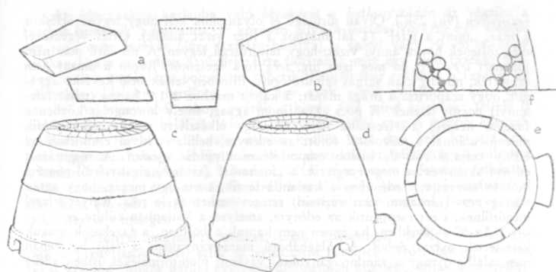

12. Fazékégető katlany, Gf: a) a katlan rakásához készített lapos alakú és ferde végű
tégla (oldalai: 22, 17 és 12 cm, magassága 6 cm); b) egyenes állású és vastagabb tégla
(oldalai: 20, 10 és 8 cm); c) négylikú katlany (átmérője alul 240, fent 135 cm, magassága
160 cm); d) háromlikú katlany, lépcsőszerű pucikkal a katlanyszádán való könnyebb bera-
kásra; e) előbbi alaprajza; f) a tűzjáratok meghagyása körben a katlanban az első rend fazék
boltozott berakásával.

SZÁRÍTÁS ÉS MÁZOLÁS

A korongról lekerült edényt a fazekas előbb a padra helyezi, s mikor
itt vagy 10 darab összegyűlt, föláll s a mennyezetről lógó köteleken függő
polcokra teszi. Itt, rendes időjárás esetén, 2—3 napig ül, ekkor aztán „meg-
fordiccsák a szádával lefelé”, a tálat és lábost pedig, hogy széles fenekük ne
hasadozzék meg, többször is forgatják, vagy pedig oldalt egymásra borítva
szárasszák. Végül is az edényt akkor tekintik száraznak, midőn „ha megva-
karja az ember, harsog és fehér por jön le rolla”.
A megszáradt edényeket leszedik a polcról, hogy újabbakat tehessenek he-
lyükbe, és a házban, vagy egyenesen a katlanházba hordva (kézben, vagy ha
a szomszédhoz viszik égetni, kosárban) rakásba téve, oszlopokba helyezve tart-
ják, amíg egy katlanra való edény összegyűl, hogy azt kiégessék.
Első égetése után még a katlanban hagyják az edényt egy napig, s mikor
kihűlt, kiszedik, és a katlanház előtt, lehetőleg szép napsütésben, hogy hamar
száradjon, megmázolják, és így rakják vissza a katlanba, hogy másoccorra,
mázra is kiégessék. Mert a gorzafalvi edény, alig néhány jelentéktelenebb
edényfajta kivételével, mind kap mázat. Elsősorban éppen mázas volta és két-
szeri égetése teszi tartósabbá és tetszetősebbé is a gorzafalvi edényt, szemben
a legtöbb közép- és dél-moldvai fazekasközpont termékeivel.
A máz alapanyagát, mínuszmázat (mínium, ólomoxid, gelét) az első vi-
lágháború előtt, míg csak vissza tudnak emlékezni az öregek, „künnet Erdély-
országból”, pontosabban Nagybányáról hozták. Innen hozták az aknai (Tg.
Ocna) zsidó kereskedők, akik aztán kicsiben pénzért árulták. Az 50-es évek-
ben már a gorzafalvi szövetkezet is árult időnként mázat (kilóját 14 lejbe).
Ezt a mázanyagot egy tál vízben megáztatják és háromszor leőrlik a

159

rezsnyicén (9k; 25k.). Olyan sűrűségű és olyan sima kell hogy legyen őrléskor
a máz, „mint a téfel” (1 tál mázhoz 1 liter vizet adnak). Őrlés végeztével
még töltenek hozzá annyi vizet, hogy tejsűrűségű legyen. A túl sűrű máz nem
jó, mert lepattog, ha meg igen híg, leég róla égetéskor. Régen a mázat nem
színezték, mindig csak sárgás színűre égett. Ellenben tettek belé kevéske agya-
got, hogy szaporítsa a drága mázat: 5 kanna mázhoz 2 1/2 kanna (tehát fele-
annyi) pocsot tesznek. A pocs az a finom agyag, amely korongolás közben a
fazekas kezéről a vizestálba kerül. Az így elkészített mázkeveréket Öntik
mázolókalánnal a mázolótál fölött az edényre, belül, és kívül elsősorban az
edény szája körül, de kisebb csuporfélékre kívül is egészen. A megmázolt
edényt aztán rézvei megcsepegtetik: a „kortorár” (sátoros) cigányoktól pénzért
vett veresrezet egy edényben a katlanba teszik, s ott úgy megég, hogy aztán
vastag por- (rézhamu, azaz rézoxid) réteget verhetnek le róla, melyet vízzel
megőrölnek, s ezt cseppentik az edényre, amelyen a katlanban zöldre ég.
Az 50-es években, ha éppen nem kaptak a boltban, a fazekasok maguk
készítettek mázat ónból. A világháború maradványaként a falu határában
még található vagy a vándorcigányoktól vásárolt ólomtörmeléket üstben addig
főzték, mígnem teljesen hamuvá lett. Ezt aztán rezsnyicén vízzel megőrölték,
majd vizes agyaggal keverték, s ezzel mázolták az edényt.

ÉGETÉS

A kikorongolt edényt száradás után kiégetik elsőre, miáltal az agyag át-
esik azokon a kémiai folyamatokon, amelyek cseréppé alakítják. Noha sok
moldvai fazekasközpont az ilyen egyszer égetett piros vagy fekete edényeket
készíti és árusítja, és valamikor a gorzafalviak is jobbára ilyeneket készít-
hettek, Gorzafalván, néhány kevéssé fontos és csak újabban igényelt edény
kivételével (pl. virágcserép), emberemlékezet óta csakis mázolt és máz után
újraégetett edényeket állítanak elő.
Az edény égetése a legtöbb fazekas udvarán található katlanyban tör-
ténik (10). Ez csonka kúp alakú, belül üres építmény, melynek átmérője alul
2,10—2,50 m, felül 1,10—1,30 m, magassága meg 1,60 m körül van. Kü-
lön e célra készített téglákból épül, amelyekből a körbe futó falat szabályos
formára és kevés sár hozzáadásával lehet fölrakni igen erős építménnyé. A kat-
lant csak kívül vakolják, s így fala nem lesz 25 cm-nél vastagabb. A régi kat-
lannak alul, egymással szemben volt két katlanylika a tüzelés számára, de ma
már legtöbbször három, sőt újabban négy apró (alig araszos) tüzelőnyílása is
van; ezek lehetővé teszik az egyenletesebb tüzelést és a gyorsabb fölhevítést,
s így az égetés ideje is megrövidül. Az edény katlanba való berakásának meg-
könnyítésére a katlan tövében sárból lépcsőszerű pucikot vagy pedig kereken
kiszélesedő párkányt építenek (10r). Mivel az erős tűz könnyen szétfeszítheti
a katlant, ezért sokszor már előre vasdrót-abroncsot tesznek rá.
A katlan védelmére kis, sárral letapasztott fonott vagy sűrű lécrácsos falú
katlanyházat építenek, füstlyukkal is ellátott, szellős nyergestetővel, hogy
kisebb legyen a tűzveszély és a füst is hamarabb szálljon. Bent, a padlás helyén,
szárítódeszkák vannak, ezeket azonban égetéskor — a tűzveszély miatt —
leszerelik. E deszkákon és a fal mentén körbe rakva várják az edények az első,
illetve második égetést, majd pedig a szekerest is, mert külön raktára, e célra
szánt kamarája kevés fazekasnak van.

160

Az edénynek a katlanba való berakását a katlanyszádán át végzik: a
fazekas bemászik a katlanba, és középen állva a katlanyfenekébe rak először
egy rend rossz fazekat lábra (szájára borítva), a faltól vagy 30 cm-re, hogy
kereken járása maradjon a tűznek. Erre borítanak még egy rend fazekat úgy,
hogy azok a katlanjárat boltozatát képezik. Ezután már rakhatja a fazekas az
edényeket oldalukra fordítva, csőbe; így azok végül gyűrűszerű kört zár-
nak be. Az edényekből rakott gyűrűk a közép felé mind kisebbek; felfelé is
több rendet raknak belőlük. Alul a nagyobb, felfelé meg a kisebb edények
kerülnek. A fazekas bent való munka közben már úgy kell hogy álljon,
„mint egy szent”, hogy nehogy leüsse a berakott edényt. Mikor így körülrakta
a katlan belsejét fazekakkal, a katlanszádára téve kezeit a fazekas felhúzóz-
kodik és kimászik, s most már kívülről, hosszú kankó (vaskampó) segítségével
tölti ki a közepét, majd a tetejét rossz cseréppel leborogassa, hogy ez ége-
téskor tartsa a meleget.
Az edénnyel megrakott katlant lassan, fokozatosan hevítik be: először
csak a tűznyílások előtt, ettől jó arasznyira tüzelnek „erőst lassan”, vastag
fával, szénnek. Mikor parázs gyűl, ezt fokozatosan közelebb tolják a tűznyílás-
hoz, s úgy tüzelnek tovább „könyékhosszúságú” (singnyi), vastag száraz bükk-
fával. Miután vagy három rend fát elégetnek, a katlan már egész tetejéig
átmelegszik annyira, hogy „ha a tetejére rakott rossz cserepekre ráköpnek, az
serceg, mint a forró plitán a víz”. Ekkor aztán a parazsat egészen bétolják és
a fákat is bédugják oldalt a tűzjáratokba, s ezekre még másfél méter hosszú,
alig 2—3 cm vastag fákat raknak, hogy a láng jól átjárja az edényeket. A
fazekas vigyáz ilyenkor, hogy az edény minden irányból egyforma erős tüzet
kapjon, ezért állandóan körben járva táplálja a tüzet, és gyakran a katlanház
ajtaját is becsukják, nehogy megkapja a széltől a hirtelen tűz azt az oldalát,
mert ott az edény szertemegyen, elhasad. Baj az is, ha a fa nem elég száraz,
mert a nyers fa áburja (gőz, pára) elvágja (elhasítja) az edényt.
Égetéskor derül ki az is, hogy mennyire tiszta agyagból készült az edény.
Mert ha volt benne sok fejéragyag, akkor az edénynek gusája lesz (felhó-
lyagzik a fala), ha pedig kövek maradtak benne, azok égetéskor kiszöknek, s
ott likas marad az edény. (Ezért már korongoláskor kiszedi a fazekas a még
bent maradt kavicsokat, s a helyüket fótozzák vissza.) Mikor meg mázra éget-
nek, a túl erős tűztől elfeketedik (elég), a túl gyenge tűztől pedig nem ered
meg a máz. A meg nem olvadt mázú edényeket ismét szokták égetni. Általában
a nagyon erős tűztől elkajszul, elhorgad (elformátlanodik) az edény.
A fazekasnak tehát ügyelnie kell arra, hogy mikor hagyja abba a tüze-
lést. Mikor veresen égetnek (első égetéskor, midőn az agyagedény piros, cserép
színét elnyeri), addig növelik a tüzet, míg a katlan teteje meg van vere-
sedve. A régiekben még 24, az újabb megoldású katlanokban már csak 18
órán át tüzelnek: reggel kezdik a tüzelést, s másnap hajnal felé vagy reggel
hagyják abba. Második égetéskor, mikor mázasan égetnek, erősebb lánggal
tüzelnek, de alig 8—10 órán át. Ekkor már feljön a veresse (átvörösödnek
a felső cserepek is), s ha egy szálkával benyúlnak a cserepek közt, az ott
meggyúl és ennek világánál látszik, hogy az edény már nem fehéres színű,
hanem szép fényes: megeredt rajta a máz. Első égetés után csak a következő
nap reggelén szedik ki a jól kihűlt edényeket, délig aztán ezeket bemázolják, s
estig, éjfélig ki is égetik másodszorra. Ilyenformán az égetés, mázolás és máso-
dik égetés összesen maid 3 napon át (kb. 64 óra) tart.

161

A mázzal kiégetett katlan edényt aztán lehetőleg még aznap szekerére
rakja a fazekas vagy az érte jövő szekeres, és viszik is már eladni, hogy be-
hozza a ráköltött szekér agyag, az 5 kiló máz és az egy szekér tűzifa árát, s
a szorgos munka után megtérüljön bár a mindennapi.

DÍSZÍTÉS

A gorzafalvi edények közt nincsenek „díszedények”, hanem csak olyanok,
amelyek használatra készültek egy olyan moldvai parasztság számára, amely-
nem ismeri a lakásbelsőnek edényekkel való díszítését, mint az pl. Erdély-
szerte szokásos mindenik népnél. Mégis, a gorzafalvi edényt nemcsak tartós-
sága, hanem kivitelezése révén is széles területen előnyben részesítik a szom-
szédos fazekasközpontok fekete vagy vörös mázatlan termékeivel szemben.
Jellemző, hogy míg a különböző mázatlan és festés nélküli ún. paraszt-
edények egyetlen „dísze” — készítőik és használóik szemében egyaránt —
csakis a megfelelő formában állhat, a gorzafalvi edényeken a vásárlóknak már
a csillogó máz és színes festés ötlik szemébe, de maga a fazekas még mindig
elsősorban edényei „jó” formájára büszke. A formálásban mutatkozik meg
leginkább a mesterségi tudás és tapasztalat, a helyes arány- és formaérzék.
Megfigyelhető, hogy az edények alakját a fazekasok nem annyira körvonalá-
ban szemlélve, mint inkább kezével végigsimítva-tapintva érzékeli: az anyagi
valóságot érzékletesebben visszaadó térben, plasztikában gondolkodik, igazi
szobrászként.
A cserépedény jellegzetes alapformája a nem túl nyújtott és nem túl testes
tojásdad (ovális), amely formát a legjelentősebb ősi, a fazekasságnak is nevet
adó edényünk, a főzőfazék őriz legtisztábban, míg a korsó, kancsó, tejtartó
vagy a tálfélék is mind az előbbi származékai, illetve későbbi termékei a fa-
zekasságnak. A tojásforma az agyag anyagából és a korongolótechnikából is
következett, de kitűnően megfelelt a szabad tűzön forró parázs és hamu közt
való főzés céljára is. A nem főző, hanem tartóedények alakja is mind a
klasszikus fazékformából keletkeztek, rendeltetésüknek megfelelő változtatá-
sokkal: pl. a korsó, hogy a fűbe, bokorba helyezve ne dőljön el, gömbölyű ha-
sat kap, szűk szájába pedig nem hull bele a szemét; a tejtartó szűk nyaka a
tejföl jobb elválasztását szolgálja stb. Míg a fazekak, korsók, kancsók, tej-
tartók és tálak-tányérok formája teljesen megegyező az erdélyi régies paraszti
edényformákkal, a speciálisabb rendeltetésű zsír- és sózaléktartó edények egy
csoportja a moldvai hosszúkásabb fazékformákkal tart rokonságot. Valóban,
ezeknek az edényeknek török elnevezése (gávánosz, tyupor) is a balkáni jellegű
kerámiához közel álló moldvai román edénykultúra hatására mutat a gorza-
falvi fazekasságban.
Az edények díszítése is szoros kapcsolatban áll a gyakorlati célszerűséggel.
A gorzafalvi könnyen romló használati edény, amelyet a díszítésnek
nem szabad feleslegesen drágítania. De a szerény díszítés is az edények haszná-
lati módjához igazodik. Így pl. a fazekak, kancsók dísze az edény felső har-
madára kerül, részben mert a tűzhelyen, földön tartott edény alsó fele úgyis
mocskolódik, másrészt meg az alacsonyan tartott és használt edényt (Moldvá-
ban igen alacsony a tűzhely, pad, evőasztal egyaránt) mindig csak felülről
látni, tehát csak a felső felét érdemes díszíteni, mázolni is.

162

Maga a díszítőmód és minta, amely korongolás közben ecsettel festett
felületbe fésűvel barázdált számtalan párhuzamos hullámvonal, merőben kü-
lönbözik az Erdélyben szokásos használati és díszedényekétől. Erdélyben a
díszítmény egyre hangsúlyozottabb és önállóbb lett (nem is a fazekas a
díszítő), s gyakran épp az elsietett forma ellen súlyozására vagy leplezésére
is alkalmazzák. Ezzel szemben a gorzafalvi edény díszítése az edény formáját
követi, ezt hangsúlyozza, emeli, hisz a díszítés az edényformálás technikájából
adódik, valójában a korongolás befejező mozzanata s az edény gömbölyűségét,
kerekségét húzza alá. Erdélyben, ahol a tányér a falra kerül dísznek, a tányér
karima dísze nem más, mint a közrefogott festett virágos, gyümölcsös, mada-
ras kompozíció képrámája. A gorzafalvi tál vagy tányér középből kiinduló,
korongon húzott spirálja, körbefutó párhuzamos vonaldísze, még hogyha hasz-
nálat közben az edénybe tesznek is valamit, az el nem takart rész dekoratív
hatása megmarad, nem lesz „csonka”, „értelmetlen”. Egyébként a díszítés-
nek a teljes felületre szétosztott módja, a motívumnak „végtelen” ismétlése
a román népművészetben megőrzött jellegzetes archaikus vonást, s így, a sárga
szín kedvelésével együtt, a csángó fazekasságnak romános jelleget ad.
Az ősi, az edényformálás technikájához és a létrehozott edényformához
közvetlenül kapcsolódó díszítés legegyszerűbb módja a hasas edények nyakán
alkalmazott vízszintes barázdálás (a korongon forgatás közben) körömmel
vagy a fakés hegyével. Az edény e részén földfestékkel húzott sáv, melyet
esetleg a korong forgása közben az ujj mozgatásával tesznek hullámossá, vagy
amelybe a fakés hegyével vízszintes vagy hullámos vonalakat barázdálnak az
edény alapszínéig, már az előbbi eljárás továbbfejlesztése. Ezt alkalmazzák a
gorzafalvi edényeken is, midőn a falu határában kapható fehéragyagból készült
festékkel, a gyapjú meszelőcskével meghúzott 3—4 ujjnyi széles sávba előbb a
fakéssel egyenesen elhúznak (vízszintes barázdákat húznak), majd horgasan
kiírnak a fésűszerű bőr íróval (9h), amellyel egyszerre 6—8—10 párhuzamos
hullámvonal is húzható. Ma már — munténiai román hatásra — ez az általá-
nosabb díszítőeljárás (26, 29—31. k)
A tűzhely fokozatos átalakulása a gorzafalvi fazekasok moldvai vásárló-
körzetében is meghozza majd a gyökeres változást a paraszti edénykultúra
vonatkozásában. Az erdélyi fazekasok fehéredényeit máris mindenfelé veszik,
s például a tordai edénynek már a 30-as évektől oly nagy lett a híre, hogy
a magát „tordai fazekasnak” („olar din Turda”) kiadó csalafinta csíkmadarasi
fazekas még fekete edényén is hamarabb túladott. A 40-es évektől kezdve
pedig a korondi edényeknek van nagy kelendősége e tájakon is. Ezért aztán a
szövetkezetbe tömörült bákói fazekasok is kezdettől átállottak a fehér edény
készítésére, amely a városban és környékén egyaránt újabb és újabb vásárlóra
talál.
Maguk a gorzafalviak is érzik, hogy a piac igénye fokozatosan átalakul.
Kísérleteznek a korondiak mázégetésével, és egyre fényesebb mázúak lesznek
edényeik, egyik fiatal fazekas pedig, Gábor Gica, saját műhelyében már a
40-es években állandósított egy sajátos virágos díszítést. A Gábor-féle fehér
alapú virágos edényeknek oly nagy volt a keletje, hogy az 50-es években már
számos más fazekas is szegődtette Gábort edényei kiírására, míg aztán többen
maguk is próbálkozni mertek a virágozással. A fordulat Gorzafalván is olyan
ütemben megy végbe, amilyen ütemben a vidék népe mindenfelé lebontja régi
szabadtűzhelyét és általánosul a plattenes főzés.

163

KÉSZÍTMÉNYEK

A gorzafalvi fazekasok az évszakok szerinti szükségleteknek megfelelően
(a különböző népszokások is a földműves munka egyes évszakaihoz tapadtak)
különféle edényeket és különböző arányban készítenek. Így elsősorban a ta-
vaszi és őszi katlanyt különböztetik meg, továbbá a pünkösdi katlanyt, ame-
lyek mindenikében bizonyos edények túlnyomó többségben vannak. Nyáron és
télen (bár télen kevés fazekas dolgozik) már meglehetősen „vegyes” edények
mennek a falvakra és városokra.
Az edénynek különösen régebben legnagyobb kelendősége ősszel volt,
ugyanis ekkor volt a falusiaknak gabonájuk, ezzel tudták megfizetni az
edényt, és ekkor kellett gondoskodniok edénykészletük pótlásáról. De most is
ősszel teszik el az asszonyok télire a lekvárt, savanyított dolgokat is, s végül
ekkor, a gabona- és borszőlő-termés begyűjtése után, vannak általában a lako-
dalmak és búcsúk. Márpedig az őszi eltevések meg a vendégeskedések nagy
fazekakat igényelnek, s a fazekasok ehhez alkalmazkodnak. Az őszi katlany
átlag 60 db 5—12 literes, 80 db 2 literes és 50 db 3 literes fazakból, 50—60
csiporból, 70—80 tálból, 50 db fedőből és 50 db kancsóból (bornak), össze-
sen tehát vagy 300—350 edényből áll.
Ezzel szemben tavasszal olyan edényeket készítenek, amelyekre a tavasz-
szal kezdődő mezei munkával és a nyári tejgazdálkodással kapcsolatban van
szükség. A tavaszi katlanyban átlag van: 20 db vizeskorsó, 20—30 db
fülesfazak (ételhordó), 80 db tejesfazak, 30—40 db 5—12 literes és 80 db
2—3 literes főzőfazak, a többit meg közös mezei étkezéshez való nagytál s
főként a vízivócsipor s egyéb teszi, 300—350 edényig.
A moldvai románság egyik sajátos szokásához kapcsolódik a gorzafalvi
fazekasok nyáreleji edénykészítése. A románoknál ugyanis megvan az a
szokás, hogy román pünkösdkor („moşi”) minden család ad elhunytjai emlé-
kére a szomszédoknak egy-egy új tálat és csuport, étellel és egy gyertya kísé-
retében, hogy azok a halott emlékére elfogyasszák az „Istenében” kapott
ételt. Az aránylag apró edényből igen sok kell és sok fér is a katlanba,
úgyhogy a pünkösdi katlany rendszerint 500 db kistálból és 500 db csupor-
ból áll.
Így tükröződik a gorzafalviak készítményeiben, készítményeik évszakok
szerinti változtatásában vásárlóik — a moldvai földműves nép — sajátos
életmódjának és szokásainak megfelelő igényei. Nem is lehet ez másként, hi-
szen e kézműveseket közvetlen érdekeik arra kényszerítik, hogy a vásárlók
igényeit figyelembe vegyék, s ezt meg is tehetik, mert maguk is vásárlóik közt
élnek, azokkal közvetlenül érintkeznek, s igényeik azokéval egyezőek. A gor-
zafalvi fazekas, aki gabonáért cserében árulja edényeit, magától értetődően
együtt örül a földművessel a jó gabonatermésnek, és a falusi nép lakoda-
lomtartó, vendégeskedő kedvében meg egyes szokásainak tartásában — köz-
vetve — a fazekas szintén érdekelt.
A parasztvásárlók életmódjával kapcsolatos igényeinek kielégítésére irá-
nyuló törekvés jut kifejezésre a fazekasok készítményeinek sokféleségében. A
különféle méretű és minőségű főzőfazekakat, elraktározó-, tartó- és szállító-
edényeket, tálféléket, korsókat, kancsókat, lábosféléket, fedőket, gyermekjáték

164

kokat s egyebeket végeredményben mind e vidéki és magyar paraszti élet és
igény hozta létre.
A gorzafalvi fazekasok által készített edényfélék és egyéb agyagmunkák
(vö. 13—17. és 26. fk):

Főzőedények
Kétfülű-fazak v. nagyfazak v. búcsúsfazak (10 literes). Búcsúk (romá-
noknál hram) vagy nunták (menyegző) alkalmával főznek benne galuskát (töl-
tött káposzta), laskát, levest. Mivel kint az udvarbeli szabadtűzön tele van
ilyenkor, a nagyfazéknak kétfülűnek kell lennie, hogy ketten is foghassák.
Egyébkor néha borst (sebesítő = kukoricacibre) vagy zsírt, sózalékot tarta-
nak benne otthon. A lakodalmak, búcsúk, a zsír, a sózalék és a ciberés ételek
időszaka ősszel van. Román, magyar és falusi zsidó egyformán használja a
nagyfazekat. Mikor nem használják, a padláson tartják (13a).
Háromokás-fazak (5—6 l; 1 oka = 2 l). Újabban ebben viszik a mezőre
az ételt, kentárba (kenderből kötött háló) téve, álló helyzetben, a munkásoknak
(dolgozóknak). Inkább tavasszal s Ősszel veszik. A házbeli szabadtűzön főznek
benne, úgy, hogy ahova helyezik, onnan a parazsat és a hamut eltakarítják
s a fazék köré gyűjtik föl (13b).
Kétokás-fazak (4 l). Okás- s felesfazak (3 l), főzni-való-fazak. Otthon
főznek benne, ott, ahol 4—5-en vannak egy házban (egy család); rendszerint
babot, mert a másik fő ételt, a puliszkát otthon mindig istben (üst) főzik,
és csupán erdőn, ahol üst nincs, ott főznek benne puliszkát is az erdei mun-
kások (13c).
Okásfazak (2 l) v. főzni-való-fazak. Otthon főznek benne olyan család-
ban, ahol kevesebben (3—4-en) vannak (13e).
Csipor (1 l). Két ember számára való főzőfazék, a „pünkösdi katlany”
jellegzetes készítménye, melyet ilyenkor a románok vesznek, akik halottjaik
emlékére ebben küldenek a szomszédoknak ételt „Istenében” (13d).
Fazak plitára (2—3 l). Szélesebb fenekű fazék két füllel. Az újabb divatú
plattenes tűzhelyen használják, ezért is lehetséges és érdemes két fület tenni,
mert mindkét füle megfogható, nem mint a szabadtűzön, hiszen itt az edény
oldala csak kevéssé, inkább csak a széles fenékrész melegszik föl.
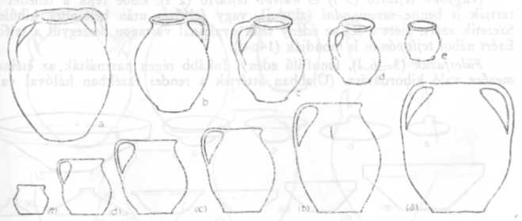

13. Fazékfélék, Gf: a) kétfülű nagyfazak (10 literes); b) háromokás-fazak (5—6 l); c)
okásfazak (2 l); d) csipor (1 l); e) csiporka. 1 : 10.

165

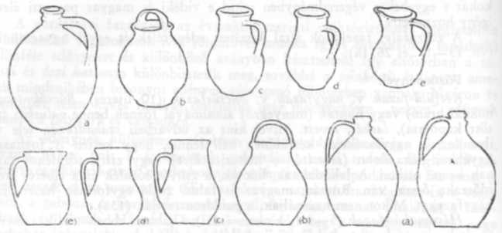

14. Vizes- és tejesedények, Gf: a) vizeskorsó (4—6 l); b) fülesfazak (3—4 l); c) nagyobb
tejesfazak (3 l); d) küssebb tejesfazak (2 l); e) kétkilus-kancsó (2 l). 1 : 10.

Élelemtartó edények
Nagygávánosz (10 l). Késő ősszel veszik, hogy a szilvából főzött polivát
(íz) vagy a disznóöléskor kiolvasztott zsírt tegyék bele, ott, ahol ezt nem a
rendes nagyfazékban szokták tartani. Az edény elnevezése a moldvai romá-
noknál használt török eredetű. Mivel mindig ugyanazon a helyen áll a kam-
rában, azért nincs füle sem (16b).
Küsebb gávánosz (2—6 l). Szegényebb házaknál használják zsír- és szil-
vaíz raktározására (16c).
Tyupor (10 l). Rendszerint a télire eltett sózalék (káposzta, zöldpaprika
stb.), savanyított cibre vagy zsír tartására szolgál. Mivel hideg dolgok állanak
benne, s az edényt nem kell úgy oldalról lekapni a szabadtűzről, mint a
főzőedényeket, lehetővé válik, hogy füleit vízszintesen és felül tegyék, mely
által az nem is törik úgy le. Az edény neve finnugor eredetű (vö. csupor)
szó (16a).
Nagyobb tejtartó (3 l) és küsebb tejtartó (2 l). Ebbe fejik a tehenet és
tartják is benne savanyodni (aludni), vagy felfőzés után beletöltik kihűlni.
Szeretik azért, mert a tej az edény szűk nyakánál vastagon összegyűl a tejföl.
Ezért néhol tejlopónak is mondják (14c-d).
Fülesfazak (3—6 l), fennfülű edény. Inkább régen használták az ételnek
mezőre való kihordására. (Újabban áttértek a rendes fazékban hálóval való
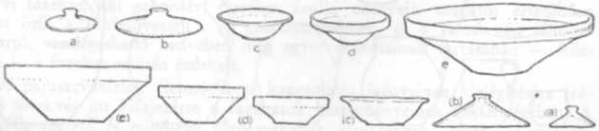

15. Laposedények, Gf: a) kicsifedő; b) nagyfedő (fazakra); c) tánygyér; d) evőtál (1 l);
e) nagytál, mosdótál (8 l).

166

kihordásra, mert az ételt nehéz volt kivenni belőle a fültől.) Az öregek még
többfelé veszik, s a Szereten túl (Bîrlad felé) a románoknál még általá-
nos (14b).

Lábosfélék
Lábas (2—5 l). A régies szabadtűzhelyen való főzéskor ez a gyors sütés-
főzés célszerű edénye volt: 3 lába (innen a lábas elnevezés is) alkalmassá teszi,
hogy a parázsra is ráhelyezhető legyen. Különösen a mezőn, erdőn vették nagy
hasznát, ahol kevés parázzsal is hamar kellett ételt készíteni.
Krática (2—4 l). A láboshoz hasonló széles fenekű edény, de már lábak
nélkül, mert ezt az újabb plattenes tűzhelyen használják tejforralni. Bár ne-
vét a vaslábosok román nevétől nyerte, a vaslábosoknál jobban szeretik, mivel
lassabban forrósodik át és így nem kotlijja (kozmásítja) az ételt (16d).

Tálfélék
Mosdótál v. nagytávál (5—8 l). Mosogatásra, ritkábban mosdásra, húst
mosni használják és tyúkot vágnak benne. Főként a Szeret menti románok
veszik, Adzsudtól délre (15e).
Nagyobb tál (2 l). A mezőn való étkezéskor használják, mert ebből töb-
ben ehetnek egyszerre.
Evőtál (1 l). Többen is esznek belőle otthon egyszerre a férfiak által
körülült asztalnál. Sokszor csak „az ember eszik ebből otthon”, mert az asszo-
nyok a tűzhely körül étkeznek. Román pünkösdkor van nagy keletje, amikor
a románok ezt csiporral együtt veszik, és étellel ajándékozzak halottaik emlé-
kére a szomszédoknak (15d).
Kicsitángyér (1/2—1 l). Régen is készített mély, de nyitott szájú edény-
forma, amelyből a gyerekek együtt esznek (15c).

Vizesedények
Vizeskorsó (5—6 l). Mezei vizesedény, melyet ott, ahogy a munkával ha-
ladnak előre, úgy viszik mindig maguk után. Akinek van bora, azt is vihet
benne ilyenkor. Télen ilyen korsóban ecetet is tartanak. Mivel csak felül van
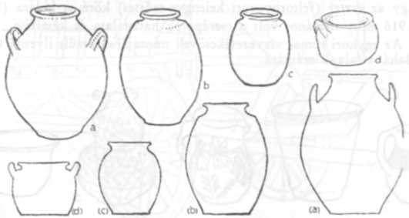

16. Tartóedények, tejfőző, Gf: a) tyupor (10 l, sózaléknak); b) nagyobb gávánosz
(8 l, zsírtartó); c) küssebb gávánosz (3 l); d) krática (3 l, tejfőzni). 1 : 10.

167

bemázolva, a cserép pórusai közt párolog a víz (diffúzió) s így az állandóan
hűvösen áll benne. Tavasszal, a mezei munka kezdetén veszik leginkább (14a).
Kétkilus-korsó v. kicsike-korsó (2 l). Az egy személyre szabott korsócskát
úton használják, mikor ide-tova mennek, fáért és egyébért, szekérrel. Télen
(ekkor van az erdei munka évszaka), szüret után is lévén, jobbára borral töl-
tik meg; inkább Ősszel vásárolják.
Tízkilus-korsó (10 l). Télen át ebben tartják az ecetet, rendszerint a
szóba mellett. Vizet ritkán tartanak benne, mert igen nehézkes a kezelése.

Borosedények
Ötkilus kancsó (5 l). Amikor vendégét megtisztelni akarja a gazda (a csán-
gók és románok Moldvában igen vendégszeretőek), a pincében ezt tölti meg
borral, majd ebből a kisebb kancsót, amellyel a bort felhozza. Szüret után
vásárolják a szőlőtermő vidékeken.
Kétkilus-kancsó (2 l). Ezzel hozza ki a pincéből a bort a gazda vendé-
geinek. Van aki — újabb szokás szerint — vizesedényként is használja (14e).

Fedők
Fedő. Fazékra való fedő, többféle nagyságban. Főként főző- és tejesfazekat
fednek vele, de „nem erőst veszik, mert nem erőst Őrizkednek úgy a légytől,
piszoktól” (15a-b).

Gyermekjátékok
Tömlec. Persely, gyermekjáték pénzgyűjtésre (17d).
Síp. Madár, réce alakban készített cserépsípoló, néha a persellyel is egye-
sítve.
Csiprocska. Gyermekjáték (17a).

Egyéb
Virágcserép. Mázatlan, alul kifolyólyukas edény; benne tartják sok helyen
tavasztól télig az ablakba tett virágot (17b).
Virágtartó. Virágvázaféle edény, különösen leányos háznál teszik az
ablakba, vagy az észtre (feltornyozott kelengye-szőttes) köré, a ládára (17e).
Pipa. 1916 előtt általános volt a cseréppipa használata és készítése.
Vízcső. Az egykori római vízvezetékcsövek mintájára készült ilyesmi Gor-
zafalva és Bahána falvak számára.
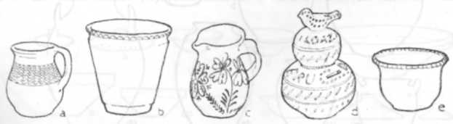

17. Egyéb fazekaskészítmények, Gf: a) csiporka („egy s fertos”, 1/4 l); b) virágcserép
c) illogatókancsó (bornak); d) tömlec (persely); e) virágtartó.

168

ÁRUSÍTÁS, SZEKERESSÉG

A fazekasságot Gorzafalván is mindenekelőtt a lakosság nagy részének
szegénysége, földtelensége tartotta fenn. A föld termését pótolták azzal, hogy
edényeiket a szükséges mezőgazdasági termékekre cserélték ki. Éppen ezért
a gorzafalviak edényeiket szándékosan a falvak földműves népének készítet-
ték, s többnyire falvakon is árusították gabonáért és egyébért. Városon leg-
fennebb csak vásárkor árusították, de vevőik itt is jobbára parasztok voltak,
és az edényekért kapott pénzen, a legszükségesebb ipari portékák mellett, még
ott helyben ugyancsak főként terményeket vásároltak.
Az előbbiek szempontjából igen jellegzetes a gorzafalvi fazekasok leányai-
nak és más falubeli magyar leányoknak — jobbára a 13—15 éves „cinkák”-
nak az a szokása, hogy ősszel egy hátukra vett zsákba tesznek néhány darab
edényt, s kisebb csoportokban elindulnak a Bákó-vidéki mezőségi csángó fal-
vakba: Nagypatakra, Rekecsinbe, Klézsére stb. Itt aztán edényeiket kenderért
adják el, néha 10 kg (1 zsák) kendert is összegyűjtve. Így „gyűttik az
észtrét” (a kelengyére valót) azok a növendék leányok, akiknek otthon nincs
kenderföldjük, de ha lenne, az sem nagyon teremne e hegyvidéki faluban.
Az edény árusításának általános módja a szekérrel való elszállítás a vásár-
lókhoz. Az 50-es években a fazekasok közül már alig 50-nek van szekere s
hozzá tehene vagy lova, melyet többnyire vásárolt szénán kell tartaniok.
Egylovas szekerek ezek, sőt: többen az egyetlen tehenet is befogják egyedül,
egyesjáromba, s úgy viszik a közeli hetivásárokra az edényt, csakhogy ne
kelljen leadniok az érte kapott kereset nagy részét fogadott fuvarosnak.
Régebben több ilyen saját szekérrel vásározó fazekas volt, de amint látták,
hogy a gyári edénnyel való verseny miatt mind kevésbé jövedelmező a faze-
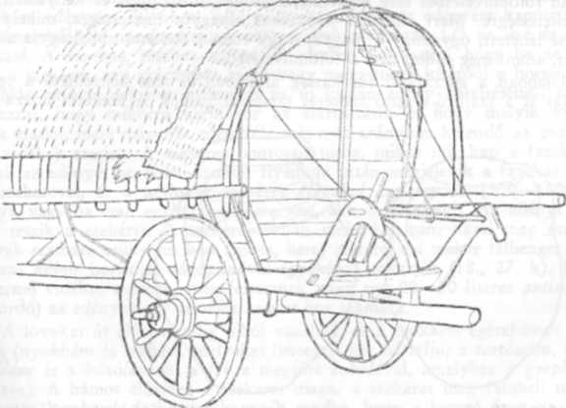
18. Fazekasszekér a saroglyával, kóborral (ernyő-váz) s rajta rogozsinával (gyékény), Gf.

169

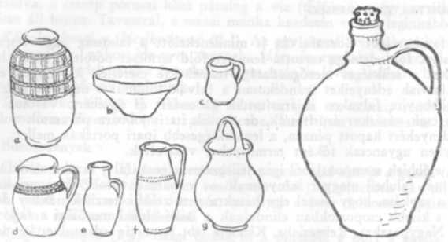

19. Moldvai csángóknál használt edények: a) mázasfazék uborkának, Ka; b) mázas-
tál és c) mázascsipor, O; d) fekete kancsó, Tr; e-f) fekete tejtartó fazak, L; g) mázas
filescsipor, oldalt vizeskorsó, Bf.

kasság, s hogy a szekeresség többet hoz az edénykészítésnél, aki csak tehette,
abbahagyta a mesterséget, és edényszállításra-árusításra szakosította magát:
kevés földet vásárolt, amennyi egy kétökrös vagy kétlovas szekérhez szüksé-
ges. A szekeresek az erdők államosítása (1948) után lehetőleg áttértek a lótar-
tásra, mert az ökrösöket az erdőről való tőkehordásra kötelezték.
Ez azonban nem jelenti, hogy a szekeresek (fuvarosok) gazdagok vol-
nának. A gorzafalvi kb. 100 magyar és román meg a szomszédos caşini és
curiţăi román szekeresek mind a szegényparaszti réteghez tartoztak, akik
csupán földművelésből még nem tudnának megélni. Éppen ez kényszeríti őket
a szekerességre. Mert ahogyan a fazekas elhagyta mesterségét, mihelyt sze-
keressé lehetett, ugyanúgy a magyar vagy román szekeres abbahagyta a fuva-
rozást, amint meg tudott élni a földművelésből.
Újabban a gorzafalvi fazekasság általában el sem képzelhető a termelő
fazekas és a szállító-árusító szekeres társulása nélkül. A szekeres hozza a fa-
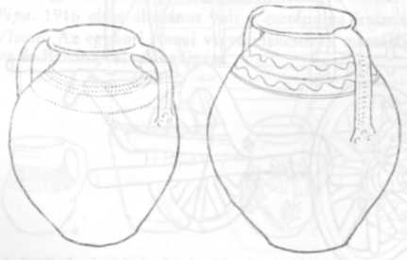
20. Búcsúfazak és nagycsipor galuskának (töltött káposztának), régi csíki fekete edé-
nyek, Bf.

170

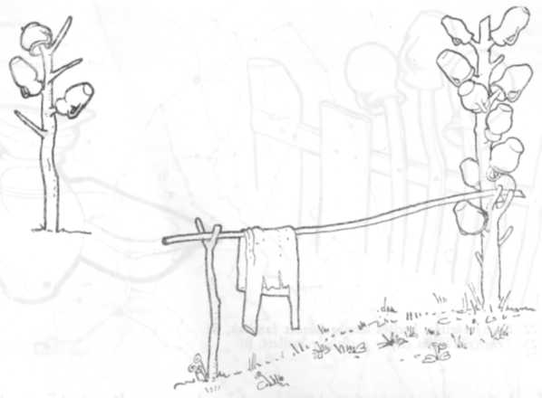
21. Edényszárító ágosfák: a) a konyha közelében, a tejes fazekakat húzzák rá, Ta;
b) ágosfa és ruhaterítő az ográda végiben, Ka.

zekasnak szükséges agyagot, ő szerzi be árusító útja közben (városon) a szük-
séges mázat, ő hozza az edény égetéséhez a szekér fát, végül pedig ő hordozza
el a kész edényt a falvakra, vásárokra, haza meg az edényért kapott gabo-
nát, amelyből, ha mindezeket ugyanaz a szekeres végzi, 1/3 az övé és 2/3 a
fazekasé. A fazekas, részben segítségül, részben meg azért, hogy be ne csap-
hassa a szekeres, egy gyermekét küldi vagy maga megy kísérőül a hosszú útra.
Már amikor nekifog a fazekas az új katlan edény készítéséhez, számot
vet azzal, hogy mikorra kerül sor az darusításra és hogy melyik vidékre
viszik eladni, mert más-más edényféle más-más arányban kelendő az évszakok
és a vidékek szerint. A szekeres pontosan tudja, mikor mit kap a fazekastól,
akinek az edényét hordozni szokta. Ilyenkor aztán megjelenik a fazekas udva-
rán szekerével, és a kétlovas szekérre felpakol egy katlan (300—1000 db)
edényt, vagy ha csak egylovas szekere van, akkor feleannyit. Az edényt széna
közé teszik a szekérre. A szekérderékban szekérkas van, hátul meg saroglya
a lovak számára szükséges kóst (széna, here) részére, s a szekér félhenger alakú
favázas kóbor borítóját rogozsinával (gyékény) takarják (18., 27. k). Ha jó
bortermő vidékre mennek, még feltesznek vagy egy 20—30 literes putinacskát
is (hordó) az edények egy részéért kapott bor számára.
A lovakat út előtt mindig újból vasalják, és a szokásos egészhámot teszik
rájuk (nyakhám és seghám, melyeket összetart két hátszíju, a tartósziju, esetleg
tartólánc és a húzóláncok, a fék a megtört zabolával, amelyhez a gyeplő van
erősítve). A hámot előzőleg a szekeres maga, a szekeret meg falubeli magyar
és román kerekesek és kovácsok teszik rendbe, hogy a hosszú úton ne legyen
baj. A szekér közvetlen felszereléséhez tartozik még — ha van — a lónak

171

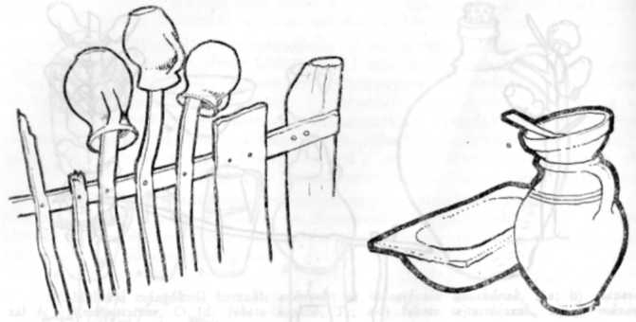
22. Edény-szárítás: kerítés léceibe húzott fazekak, Bf.
23. Tekenyő, tál és csipor a tűzhely mellett, Bf.

való zab és a két itatóveder; különben kóst lesz az edények közé rakott
széna, esetleg az edényekért útközben kapott zab is. Nyáron a ló elég keveset
fogyaszt a készből, mert estére sokszor „elcsapják az útszélen” legelni. A
szekeres az útra is visz magával patkót, patkószeget, barapót és kalapácsol, s
a lehullott patkó helyett maga ver fel újat.
Az utasok maguk számára kozsókot (bunda), kucsmát és pokrócot visznek;
ez utóbbit, mikor a hidegben állnak, a lovakra teszik. Egyébként a szekeresek
öltözékéhez késő ősszel s télen mindig hozzátartozik a mejjes képtár („mejjes
bunda” = mellrevaló), gyapjúpántálon (nadrág), kucsma és bakancs vagy
bocskor s a láb takarására még egy lepedő. Eleséget az útra a szekérládába
vagy hátizsákba tesznek: 4 kenyeret, túrót, kiló halat, főtt-tojást, hagymát,
veresparadicsomot, sót, télben szalonnát, hurkát s egyebet is.
Általában nem pakolnak nagyon sok élelmet, mert útközben rendszerint
kapnak főttételt s kenyeret. Különösen ha olyan megszokott útvonalon jár-
nak, ahol a falvakban üsmerőseik vannak. Ilyenkor aztán éjszakára a sze-
keret is egy ismerős udvarán helyezik el, s hogyha hideg van, a lovakat is
istállóba teszik. Ha nem tolvajok a háziak, akkor az utasok még bent is hál-
hatnak a házban, s szívességük fejében 1—2 fazakat „ajándékoznak” a gazdá-
nak. Különösen a Szereten túli, Bîrlad-vidéki románokról mondják, hogy na-
gyon szíves, vendégszerető nép, míg egyes közelebbi csángó-magyar falvakban,
a lakosság sokszor fösvénységig menő takarékossága és gyanakvása miatt meg-
történt például, hogy téli hidegben sem engedték be a házba a szekerest.
Egy út rendszerint egy hétig tart lovakkal. Reggel elindulnak Gorzafalvá-
ról az Ojtoz, majd a Tatros vize mentén lefelé haladva, estére már Ádzsudba
érnek, innen kezdve szertülnek (szélednek) el aztán a szekeresek a három
főirány valamelyikébe: Szászkút és Bákó irányába a Szeret lankáján felfelé
északnak, Törökpadja (Podu Turcului) felé a Szereten túl keletnek, vagy Mă-
răşeşti felé délnek. Azok, akik ökörrel mennek, mivel így éppen kétszer olyan

172

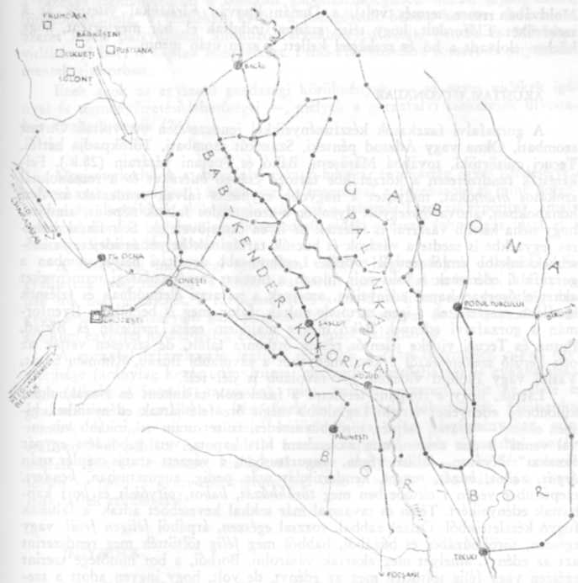
(24.) Térvázlat. A gorzafalvi edények árusító-útvonalai és a cserébe adott termékek.
A négyzetek fazekasközpontot, a vastag vonalak a gorzafalviak rendszeres, a vékony vona-
lak pedig az időkénti árusító-útvonalait, a nagyobb pontok a vásárhelyeket, a kisebb
pontok az érintett falvakat jelölik. A balról látható nyilak a nem gorzafalvi edények áru-
sítóinak érkezési irányát jelölik.

hosszú ideig tart az utazás, csupán Onyestig tartanak azonos úton, s onnan
már fognak ki falura, a Tatros vagy a Tázló völgyén fölfelé, amely utakat az
ökör jobban is bír. Az útközben szembe talált szekeresektől mindig megkérdik,
hogy merrefelé jártak, hogyan kelt ott az edény, mások járnak-e még arrafelé,
s a szerzett értesüléseket további útirányuk meghatározásakor mindig számí-
tásba veszik.
A Szereten túli útirányt meghatározta a hidak és hidasok (komp) helye.
Ha Dobrudzsába is elvetődött egy-egy gorzafalvi szekér (rendszerint midőn

173

Moldvában rossz termés volt), a Dunán lipován bárkákkal vitették át a
szekerüket. Előfordult, hogy télen szánnal indultak el, bár megtörtént, hogy
közben elolvadt a hó és szekérrel kellett a szán után menni.

ÁRUSÍTÁSI ÚTVONALAK

A gorzafalvi fazekasok készítményeikkel rendszeresen ott voltak Onyest
szombati, Okna vagy Ádzsud pénteki, Szászkút szombati, Törökpadja hétfői,
Tecuci csütörtöki, továbbá Mărăşeşti, Bákó és Focşani vásárain (28.k.). Fel-
keresték rendszeresen a körzetükbe tartozó csángó búcsúkat és a románoknál
szokásos hrámokat, melyeket a nagyobb egyházas falvak rendeztek az őszi
hónapokban, ahova összegyűlt ilyenkor a szomszédos falvak népe is, annyira,
hogy néha kisebb vásárral is felértek az ilyen összejövetelek. Sok fiatal szeke-
res jegyzékbe is szedte a vásárok és búcsúk tartásának helyét és idejét; az idő-
sebbek inkább emlékezetből tudták. Legfontosabb árusítási helye azonban a
gorzafalvi edénynek a falu volt, hiszen a fazekas mezőgazdasági terményeket
akart elsősorban kapni edényeiért, amelyek a paraszti életmódnak és ízlésnek
kiválóan megfeleltek s igen tartósak voltak, falun meg is becsülték. Ilyenfor-
mán a gorzafalvi edények Bákó megye majdnem egész területén és Bîrlad,
Putna és Tecuci vidéke jelentős részén otthonra talált, de szívesen vették az
oda kerülő szekeresektől e készítményeket a távolabbi Buzău, Rîmnicu Sărat,
Vaslui vagy Ploieşti vidékén, sőt távolabb is dél felé.
Láttuk, hogy e roppant területre a fazekasok tájanként és évszakonként
különböző edényeket vittek. Leginkább mégis ősz felé jártak edényeikkel, hi-
szen ekkor — aratás, cséplés, törökbúzaszedés, szüret után — „inkább vót mi-
vel venni” s „az asszon, míg az embere hírt kapott, vett gabonáért egypár
fazakat”. Nyáron, július végén, augusztusban, a végzett aratás-cséplés után
árpát, zabot, búzát, rozsot, kendertilolás után pedig, augusztusban, kendert,
szeptember végén s októberben meg törökbúzát, babot, pityókát és bort kap-
hattak edényeikért. Télen és tavasszal már sokkal kevesebbet adtak a falusiak
fogyó készleteikből. Ősszel zabbal, rozzsal egészen, árpából féligen fejül vagy
egészen, törökbúzából és búzából, babból meg félig töltötték meg rendszerint
azt az edényt, amelyet meg akartak vásárolni. Borból, a bor minősége szerint
egészen vagy félig töltötték meg az edényt, de volt, hogy ingyen adott a sze-
keresnek a jó házigazda. A pálinkával is alku szerint váltottak meg az edényt.
Azonban az edényfajták és a cserében kapott termények nemcsak év-
szakok, hanem vidékek szerint is változtak, a helyi sajátos földművelési
viszonyoknak és szokásoknak megfelelően. Így pl. a nevezetes bortermő vidé-
ken, Páncsuj felé és a csángó Mezőségen (Bákótól délre) igen sok boroskancsót
kértek, míg a Szereten túl a fedő hasznalata általános volt, s itt a pünkösdi
halott-tisztelet szokása is csupa tálat követelt. A csángók, akik nagyobb főző-
edényeik egy részét a madarasi és szalonci feketeedényesektől, tálaik és tányér-
jaik egy részét meg a dánfalviaktól szerezték be, akik fehér edényeket hoztak
ide, a gorzafalviaktól inkább az „erős-kicsike csiprokat, illogatókancsócskákat,
aprótálakat, tánygyérokat és tejesfazakakat vették s egy-egy menyekezőre
10—12 nagyfazakat”. Amíg (1918—1940 között) Háromszékre is vittek edé-
nyeket, ott csak a nagy káposztásfazekat vették, „mert ott vastálból ettek”.
Ugyancsak különbség volt az egyes vidékek közt aszerint, hogy milyen
terményeket szoktak adni az edényekért. Így pl. a Szereten túlról szerzi be

174

a fazekas legkönnyebben a szokásos gabonaszükségletét: búzát, árpát, zabot,
törökbúzát, míg, a fentieken kívül, a csángóknál babot, kendert és bort, a
Szeret keleti partvidékén sorakozó falvakban pálinkát, Panciu és Mărăşeşti
vidékén jó bort is kaptak edényeikért. Felső-Háromszékre rozsért és pityókáért
mentek elsősorban.
Ezek azok az egyszerű gazdasági körülmények — az egyes vidékek igé-
nyei és terményfizetési lehetőségei —, melyek a gorzafalvi szekeresek útvona-
lait meghatározzák (24).

*
Megismerkedtünk a gorzafalvi csángó-magyar fazekasság egyes kérdéseivel:
a fazekasok munkájával, termékeivel, s magukkal a fazekasokkal mint dolgo-
zókkal és alkotókkal, akik létrehozták azt a jelentős fazekasközpontot, amely
évszázadokon át egy hatalmas kiterjedésű vidék paraszti lakosságát látta el a
szükséges cserépedényekkel.
A fazekasok mesterségi tudásában székely hagyományok folytatását fi-
gyelhettük meg, de, mint a Moldvába került magyar lakosság népi kultúrájá-
nak sok más jelenségét, a fazekasságot is a moldvai környezet egyes régi ha-
gyományokat konzerváló gazdasági-társadalmi viszonyai és a környező román
etnikum együttes hatása jellegzetesen „csángóssá” alakította.
A gorzafalvi fazekasság legfőbb jellemzői a fazekastermékek olyan egy-
szerűsége (aránylag kevés edényforma, egyszerű díszítőeljárás) és gyakorlatias-
sága (alkalmas formák, tartósság), mint amilyen egyszerű volt az élete és
gyakorlatias a szemlélete a készítőnek és a vásárló falusiaknak. Hiába ke-
resnénk tehát itt olyan sokféle, különleges és cifra készítményeket, mint
amilyenekkel például egyes erdélyi fazekasközpontok több társadalmi osztály
sokféle igényét igyekezett kielégíteni, vagy amilyeneket — a tőkés termelés
idején — néhol a gyári edénytermeléssel való „verseny” és a változó kívánal-
mak tettek szükségessé.

JEGYZETEK

¹ Kós Károly: Cahlele din Ciuc. Studii şi cercetări de Istoria Artei 1954. 1—2. sz
49—57. L. az 56. lapon közölt térképet, továbbá Uő: Csíki fazekasfalvak és fazekasságuk —
Tájak, falvak, hagyományok. B 1976. 218—276 (272—275).
² Kozma Ferenc: A Székelyföld közgazdasági és közmívelődési állapota. Bp 1979, 217.
Száz évvel ezelőtt csupán Udvarhelyről évente 15—20000 mázas festett edényt szállítanak
Moldvába. Suceava és Rădăuţi díszített fazekasságának jelentősegére: Tancred Bănăţeanu:
Arta populară bucovineană. B 1975. 140 és kk; 174—188.
³ A moldvai fekete kerámia központjaira: Barbu Slătineanu: Ceramica românească. B
1938. 114; Florea B. Florescu: Ceramica neagră. Studii şi Cercetări de Istoria Artei 1954.
1—2. sz. 46—47.
4 Kósa Ferenc—Vöő István—Zsemlyéi János: Román kölcsönszók a moldvai csángó
fazekasság szókincsében. NyIrK X/1966. 356—69. E dolgozathoz a kutatópontok kiváloga-
tására nézve a szerzők előzetesen alulírottnál is tájékozódtak.
⁵ Kós Károly: Csángó néprajzi vázlat = Tájak, falvak, hagyományok. B 1976. 103—217
(152—158).

175

⁶ Így pl. Domokos Pál Péter, bár többször is megfordult itt s említi a magyar lakosság
földművelését, szőlőművelését, állattenyésztését és halászatát, a fazekasságról hallgat (A mold-
vai magyarság. Kolozsvár 1941³. 142), ugyanígy Barbu Slătineanu említett munkájában;
habár térképein és táblázatain összesen 89 (köztük nagyszámú magyar) fazekasközpont szere-
pel, Gorzafalva hiányzik.
⁷ Említésüket I. Mihai Costăchescu: Documente moldoveneşti înainte de Ştefan cel
Mare. I—II. Iaşi 1931—32. I. 78.
⁸ Petrás Incze János 1979. 1348.
⁹ V. A. Urechii: Codex Bandinus. B 1895. Az egyházi tisztviselők felsorolásának 8.
pontja alatt.
¹⁰ George Ioan Lahovari — General C. I. Brătianu — Grigore G. Tocilescu: Marele
Dicţionar Geografic al României. B 1900. III. 654.

